Subsecretaría de Gestión de Datos y Estudios

Dirección de Estudios y Análisis
Ministerio de Trabajo y Desarrollo Humano

Manual de Usuario: Portal de Indicadores del Ministerio de Trabajo y Desarrollo Humano

Septiembre de 2026

Contenido
1. Introducción 6
1.1 Objetivo de la solución 6
1.2 Objetivo del manual 6
1.3 Alcance 6
1.4 Marco de referencia 7
2. Estructura general de la solución 8
2.1 Página de inicio 8
2.2 Mapa del portal 8
2.3 Etiquetas de estado 9
3. Navegación 10
3.1 Elementos comunes de las páginas 10
3.2 Menú principal 10
3.3 Formas de desplazarse en el portal 12
3.4 Uso en dispositivos móviles 12
4. Secciones del portal 13
4.1 Plan Nacional de Desarrollo 2025–2029 13
4.1.1 Protección Social e Inclusión Económica 13
4.1.2 Trabajo y Oportunidades 18
4.1.3 Ficha del indicador 21
4.1.4 Seguimiento de acciones 2026 21
4.2 Panel ENEMDU 23
4.2.1 Página de un indicador anual 25
4.2.2 Páginas trimestrales 28
4.3 Transferencias monetarias no contributivas 30
4.4 KPIs 32
4.4.1 Protección Social e Inclusión Económica 32
4.4.2 Trabajo 37
4.4.3 Pueblos y Nacionalidades 40
4.4.4 Incentivos Temporales 41
4.5 Presupuesto 41
4.6 Documentación 41
5. Filtros y controles 43
6. Interpretación de las visualizaciones 45
6.1 Conceptos clave 45
6.2 Elementos visuales 45
7. Descarga de información 47
8. Consideraciones de uso 48
8.1 Publicación y calidad de la información 48
8.2 Fuentes y periodicidad de actualización 48
8.3 Limitaciones conocidas 48
8.4 Protección de datos personales 49
8.5 Cita de la información 49
8.6 Recomendaciones generales 49
9. Preguntas frecuentes y solución de problemas 50
10. Soporte y contacto 51
Anexo A. Glosario de términos 52
Anexo B. Siglas 53
Anexo C. Inventario de indicadores publicados 54

Índice de figuras

Figura 1. Página de inicio del portal con las tarjetas de acceso a las secciones principales. 8
Figura 2. Submenú de Plan Nacional de Desarrollo, con sus dos áreas y los indicadores de cada una. 11
Figura 3. Submenú de KPIs, con las cuatro áreas de gestión. 11
Figura 4. Página de indicadores de Protección Social e Inclusión Económica del PND. 13
Figura 5. Página de menú de un indicador del PND (ejemplo: Tasa de pobreza extrema por ingresos). 14
Figura 6. Vista de resultados anuales: selector de periodo, tarjetas de resumen y pestañas de análisis. 15
Figura 7. Pestaña Provincial: mapa, ranking de provincias y advertencia de coeficiente de variación alto. 16
Figura 8. Pestaña Tabla de datos con filtros, búsqueda y botón de descarga CSV. 17
Figura 9. Página de menú del indicador de pobreza multidimensional (TPM). 17
Figura 10. Página de indicadores de Trabajo y Oportunidades del PND. 18
Figura 11. Pestaña Resultados de un indicador de Trabajo y Oportunidades (ejemplo: Brecha salarial). 19
Figura 12. Pestaña Desagregaciones de un indicador de Trabajo y Oportunidades (ejemplo: Tasa de empleo adecuado). 20
Figura 13. Desagregación provincial con mapa y ranking de provincias. 20
Figura 14. Pestaña Ficha metodológica. 21
Figura 15. Seguimiento mensual de acciones 2026 de un indicador del PND. 22
Figura 16. Tabla de avance de acciones con cumplimiento a la fecha, avance anual y presupuesto. 23
Figura 17. Página de inicio del Panel ENEMDU con sus periodicidades. 24
Figura 18. Galería de indicadores anuales del Panel ENEMDU. 25
Figura 19. Página de un indicador anual del Panel ENEMDU en modo Tasas (ejemplo: Empleo Global). 26
Figura 20. Modo Estimadores: bandas del intervalo de confianza y clasificación de confiabilidad según el coeficiente de variación. 26
Figura 21. Desagregación geográfica por provincias con selector de año y mapa. 27
Figura 22. Características sociodemográficas: evolución por grupos de edad y comparativo por año. 28
Figura 23. Página de inicio de la periodicidad trimestral del Panel ENEMDU. 29
Figura 24. Página de Tasas del mercado laboral con periodicidad trimestral. 29
Figura 25. Panorama general de las transferencias monetarias no contributivas. 30
Figura 26. Filtros de periodo y distribución del presupuesto ejecutado por programa. 31
Figura 27. Tarjetas de detalle por programa. 31
Figura 28. Página principal de KPIs con las cuatro áreas de gestión. 32
Figura 29. Panorama destacado de Protección Social e Inclusión Económica. 33
Figura 30. Tarjetas de los seis componentes de Protección Social e Inclusión Económica. 33
Figura 31. Pestaña Cobertura de un componente (ejemplo: Desarrollo Infantil Integral). 34
Figura 32. Pestaña Presupuesto con las vistas Periodo de gobierno y Último corte fiscal. 35
Figura 33. Pestaña Caracterización con la distribución por sexo y rango de edad. 35
Figura 34. Pestaña Ficha del indicador. 36
Figura 35. Página del componente Movilidad Social. 36
Figura 36. Panorama destacado del área de Trabajo. 37
Figura 37. Indicador de compensación jubilar: pestaña Resumen y evolución. 38
Figura 38. Indicador de compensación jubilar: pestaña Provincial. 38
Figura 39. Panorama destacado del área de Pueblos y Nacionalidades. 39
Figura 40. Página de detalle de un KPI de Pueblos y Nacionalidades. 40
Figura 41. Sección de Documentación con los documentos E-03, E-04 y E-05. 41

Índice de tablas

Tabla 1. Mapa del portal 8
Tabla 2. Etiquetas de estado 9
Tabla 3. Elementos comunes de navegación 10
Tabla 4. Formas de navegación 12
Tabla 5. Indicadores PND – Protección Social e Inclusión Económica 13
Tabla 6. Vistas disponibles por indicador 14
Tabla 7. Indicadores PND – Trabajo y Oportunidades 18
Tabla 8. Elementos del seguimiento de acciones 22
Tabla 9. Periodicidades del Panel ENEMDU 24
Tabla 10. Pestañas de la ficha de detalle de un componente 34
Tabla 11. Filtros y controles del portal 42
Tabla 12. Conceptos para interpretar las cifras 44
Tabla 13. Cómo leer cada elemento visual 45
Tabla 14. Opciones de descarga 46
Tabla 15. Fuentes y periodicidad de actualización 47
Tabla 16. Problemas frecuentes y cómo resolverlos 49
Tabla 17. Datos de contacto 50
Tabla 18. Glosario de términos 51
Tabla 19. Siglas utilizadas 52
Tabla 20. Inventario de indicadores por sección 53

1. Introducción

1.1 Objetivo de la solución
El Portal de Indicadores del Ministerio de Trabajo y Desarrollo Humano (MTDH) es una solución de información web que reúne, en un único punto de acceso, los indicadores con los que el Ministerio da seguimiento a su gestión y compromisos. Su propósito es que autoridades, equipos técnicos y usuarios institucionales consulten información oportuna, verificable y homogénea para el seguimiento de metas y la toma de decisiones.
La solución integra cinco grupos de información:
- Plan Nacional de Desarrollo 2025–2029: indicadores estratégicos del Eje Social (Protección Social e Inclusión Económica) y del Eje Económico, Productivo y Empleo (Trabajo y Oportunidades), con su línea base, meta 2029 y el seguimiento mensual de las acciones institucionales.
- Panel ENEMDU: indicadores oficiales del mercado laboral calculados a partir de la Encuesta Nacional de Empleo, Desempleo y Subempleo del INEC, con periodicidad anual y trimestral.
- Transferencias monetarias no contributivas: beneficiarios y presupuesto ejecutado de bonos, pensiones y coberturas de contingencia.
- KPIs: indicadores de gestión institucional por área (Protección Social e Inclusión Económica, Trabajo, Pueblos y Nacionalidades, e Incentivos Temporales).
- Presupuesto y Documentación: seguimiento de la ejecución presupuestaria institucional y acceso a la documentación técnica de la solución.

1.2 Objetivo del manual
Este manual orienta a las personas usuarias en el uso del portal. Explica su estructura, la forma de navegar entre secciones, el funcionamiento de los filtros y controles, la interpretación de las visualizaciones y las consideraciones que deben tenerse en cuenta al utilizar y citar la información.

1.3 Alcance
El manual cubre todas las secciones publicadas en la versión vigente del portal. No aborda:
- La definición de variables, fuentes y estructura de las bases de datos.
- Los procedimientos internos de carga, validación y actualización de datos, que corresponden a la operación y mantenimiento de la solución.

1.4 Marco de referencia
El portal forma parte de las soluciones de información que el MTDH pone a disposición del Dashboard Presidencial. En la segunda fase de ese proceso, iniciada mediante el Oficio Nro. PR-SGAPPG-2026-0296-O del 21 de septiembre de 2026 de la Secretaría General de la Administración Pública, Planificación y Gabinete, cada entidad debe formalizar la entrega de su solución junto con un conjunto de entregables mínimos, entre ellos el presente manual de usuario (E-03), el diccionario de datos e indicadores (E-04) y las fichas metodológicas (E-05).
La identidad visual del portal sigue los lineamientos del Manual de Insumos Técnicos – Desarrollo de Dashboard de la Presidencia de la República.

2. Estructura general de la solución

2.1 Página de inicio
La página de inicio es el punto de entrada único al portal. Presenta el nombre de la solución y cuatro tarjetas de acceso a las secciones principales. Cada tarjeta muestra el área, el nombre de la sección, una descripción breve y una etiqueta de estado. Al hacer clic en cualquier parte de la tarjeta, o en la flecha (→), se abre la sección correspondiente.
Figura 1. Página de inicio del portal con las tarjetas de acceso a las secciones principales.
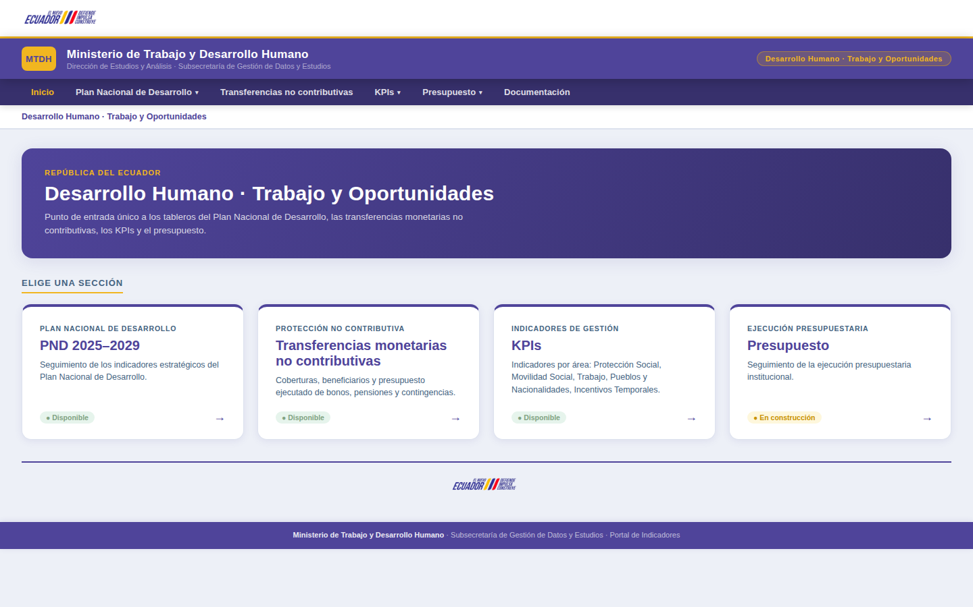
Elaboración: Subsecretaría de Gestión de Datos y Estudios – Dirección de Estudios y Análisis

2.2 Mapa del portal
La Tabla 1 resume la organización del portal. El Anexo C presenta el inventario detallado de indicadores de cada sección.

Tabla 1. Mapa del portal
Sección | Contenido | Subsecciones
Inicio | Punto de entrada y acceso a las secciones. | —
Plan Nacional de Desarrollo | Indicadores estratégicos del PND 2025–2029 y seguimiento mensual de acciones. | Protección Social e Inclusión Económica (6 indicadores)  Trabajo y Oportunidades (5 indicadores y Panel ENEMDU)
Panel ENEMDU | Indicadores oficiales del mercado laboral (INEC). | Anual (10 indicadores)  Trimestral (poblaciones, tasas, caracterizaciones y sectorización)
Transferencias no contributivas | Beneficiarios y presupuesto ejecutado de 9 programas. | Panorama general, filtros y detalle por programa
KPIs | Indicadores de gestión institucional. | Protección Social e Inclusión Económica  Trabajo  Pueblos y Nacionalidades  Incentivos Temporales
Presupuesto | Ejecución presupuestaria institucional. | Periodo de gobierno  Año fiscal
Documentación | Documentos técnicos de la solución. | E-03, E-04 y E-05
Elaboración: Subsecretaría de Gestión de Datos y Estudios – Dirección de Estudios y Análisis
El Panel ENEMDU se abre desde Plan Nacional de Desarrollo › Trabajo y Oportunidades › ENEMDU.

2.3 Etiquetas de estado
El portal usa etiquetas de color para indicar la disponibilidad de la información y la situación de los indicadores y acciones. Su significado es el mismo en todas las secciones (Tabla 2).
Tabla 2. Etiquetas de estado
Etiqueta | Dónde aparece | Significado
Disponible (verde) | Tarjetas de secciones, indicadores, componentes y documentos | La información de la sección o del componente se encuentra publicada.
En construcción (amarillo) | Tarjetas y páginas | La sección o el componente está en proceso de incorporación de información.
Al día, Rezago leve, Atrasada, Sin programación | Seguimiento de acciones | Cumplimiento de cada acción frente a su meta programada a la fecha de corte.
Cumplido, En proceso, Con alerta, Incumplido | Seguimiento de acciones | Calificación reportada por la dirección responsable del KPI para el mes de corte.
Elaboración: Subsecretaría de Gestión de Datos y Estudios – Dirección de Estudios y Análisis

3. Navegación

3.1 Elementos comunes de las páginas
Todas las páginas del portal comparten los mismos elementos de navegación (Tabla 3). El encabezado y el menú principal permanecen fijos en la parte superior al desplazarse hacia abajo, de modo que siempre es posible cambiar de sección.
Tabla 3. Elementos comunes de navegación
N.º | Elemento | Descripción
1 | Franja institucional | Franja blanca superior con la marca del gobierno del Ecuador.
2 | Encabezado | Insignia MTDH, nombre del Ministerio y dependencia responsable. A la derecha, una etiqueta indica la sección o el indicador activo.
3 | Menú principal | Franja de color con los accesos: Inicio, Plan Nacional de Desarrollo, Transferencias no contributivas, KPIs, Presupuesto y Documentación. La opción activa se resalta en amarillo.
4 | Ruta de navegación | Secuencia de enlaces que muestra la ubicación actual (por ejemplo, Inicio › KPIs › Trabajo). Cada nivel es un enlace para regresar.
5 | Banner de la página | Recuadro de color con el nombre de la sección o del indicador, una descripción breve y, cuando corresponde, etiquetas con fuente, periodicidad y unidad.
6 | Contenido | Tarjetas, pestañas, filtros, gráficos y tablas propios de cada sección.
7 | Cierre y pie de página | Marca de gobierno y franja inferior con el nombre del Ministerio, la Subsecretaría y el nombre de la solución.
Elaboración: Subsecretaría de Gestión de Datos y Estudios – Dirección de Estudios y Análisis

3.2 Menú principal
Las opciones del menú que tienen una flecha (▾) despliegan un submenú al hacer clic. El submenú de Plan Nacional de Desarrollo se organiza en dos columnas, una por área, con acceso directo a cada indicador y a la opción Todos los indicadores de cada área (Figura 2). El submenú de KPIs lista las cuatro áreas de gestión (Figura 3) y el de Presupuesto sus dos vistas. Para cerrar un submenú sin elegir una opción, se puede hacer clic fuera de él.
Figura 2. Submenú de Plan Nacional de Desarrollo, con sus dos áreas y los indicadores de cada una.
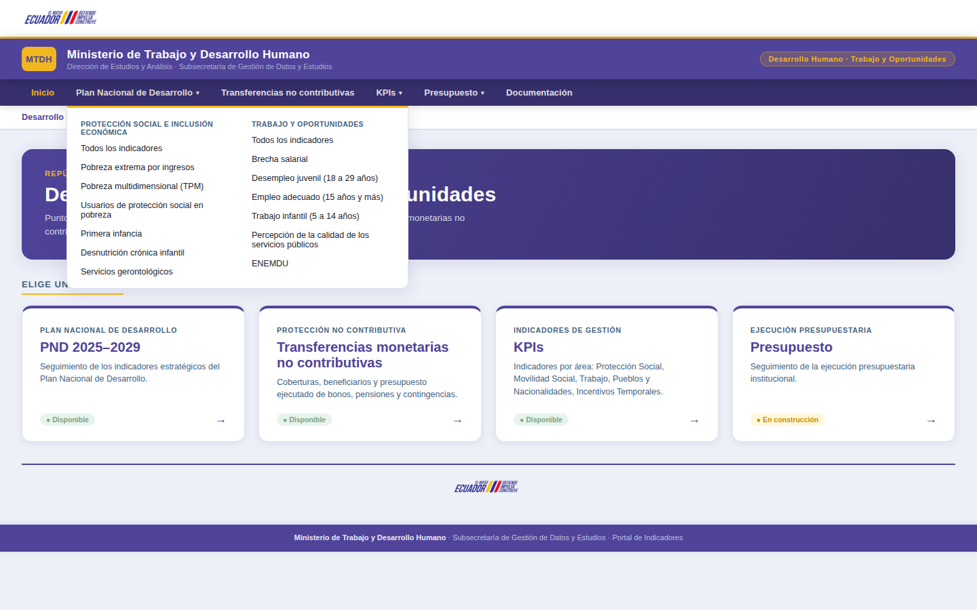
Elaboración: Subsecretaría de Gestión de Datos y Estudios – Dirección de Estudios y Análisis
Figura 3. Submenú de KPIs, con las cuatro áreas de gestión.
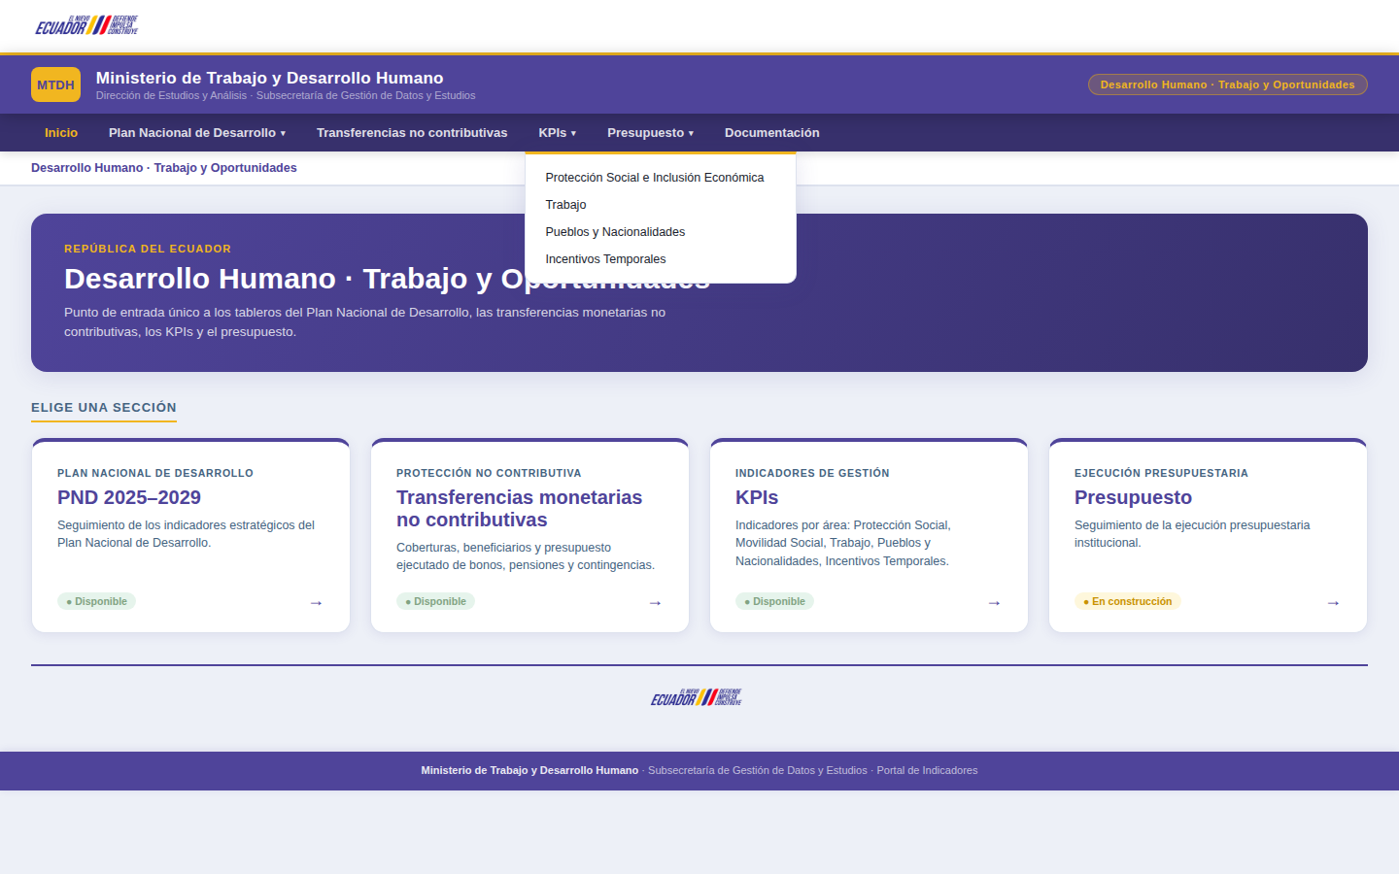
Elaboración: Subsecretaría de Gestión de Datos y Estudios – Dirección de Estudios y Análisis

3.3 Formas de desplazarse en el portal
Tabla 4. Formas de navegación
Mecanismo | Uso recomendado
Menú principal | Saltar a cualquier sección o indicador desde cualquier página.
Tarjetas de selección | Avanzar un nivel dentro de una sección (área › indicador › vista).
Ruta de navegación | Regresar a un nivel anterior sin perder la ubicación dentro de la sección.
Pestañas | Cambiar de vista dentro de una misma página (por ejemplo, Resultados, Desagregaciones, Acciones 2026, Ficha).
Botones internos | En el Panel ENEMDU, ☰ Menú Anual / Trimestral abre la lista de indicadores de la misma periodicidad e Inicio regresa al inicio del panel.
Botón «Atrás» del navegador | Volver a la página anterior. En las secciones que usan pestañas, también regresa a la vista anterior.
Elaboración: Subsecretaría de Gestión de Datos y Estudios – Dirección de Estudios y Análisis

3.4 Uso en dispositivos móviles
En pantallas angostas las tarjetas se reorganizan en una o dos columnas y el menú principal puede desplazarse horizontalmente con el dedo. Las tablas extensas se desplazan de forma horizontal dentro de su recuadro. Para el análisis detallado de mapas y tablas se recomienda utilizar una computadora.

4. Secciones del portal

4.1 Plan Nacional de Desarrollo 2025–2029
Esta sección da seguimiento a los indicadores del PND 2025–2029 a cargo del MTDH. Se organiza en dos áreas: Protección Social e Inclusión Económica (Eje Social) y Trabajo y Oportunidades (Eje Económico, Productivo y Empleo).

4.1.1 Protección Social e Inclusión Económica
Ruta: Plan Nacional de Desarrollo › Protección Social e Inclusión Económica › Todos los indicadores. La página presenta una tarjeta por indicador con su periodicidad, la política pública a la que responde, la meta al 2029 y su estado (Figura 4). La Tabla 5 detalla los seis indicadores.
Figura 4. Página de indicadores de Protección Social e Inclusión Económica del PND.
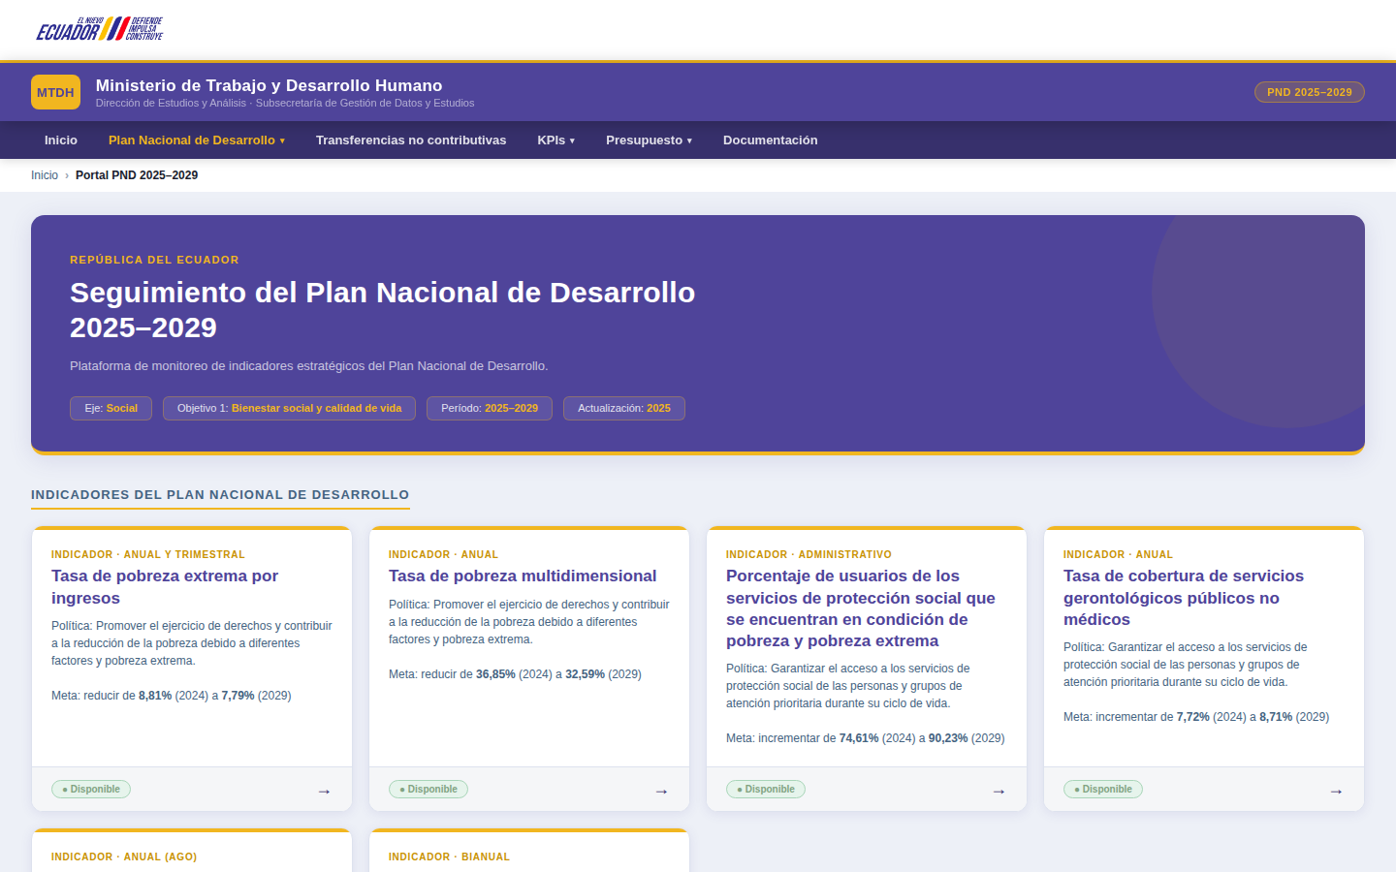
Elaboración: Subsecretaría de Gestión de Datos y Estudios – Dirección de Estudios y Análisis
Tabla 5. Indicadores PND – Protección Social e Inclusión Económica
Indicador | Sentido | Línea base (2024) | Meta 2029
Tasa de pobreza extrema por ingresos | Reducir | 8,81 % | 7,79 %
Tasa de pobreza multidimensional (TPM) | Reducir | 36,85 % | 32,59 %
Porcentaje de usuarios de los servicios de protección social en condición de pobreza y pobreza extrema | Incrementar | 74,61 % | 90,23 %
Porcentaje de gestantes, niñas y niños menores de 6 años que reciben servicios para la primera infancia | Incrementar | 38,91 % | 42,51 %
Prevalencia de desnutrición crónica en niñas y niños menores de dos años | Reducir | 19,27 % | 15,27 %
Tasa de cobertura de servicios gerontológicos públicos no médicos | Incrementar | 7,72 % | 8,71 %
Elaboración: Subsecretaría de Gestión de Datos y Estudios – Dirección de Estudios y Análisis
Página de menú del indicador. Al elegir un indicador se abre su página de menú, con la definición, un recuadro desplegable sobre las limitaciones técnicas del indicador y tarjetas de acceso a sus vistas (Figura 5). Cada tarjeta resume el periodo disponible y las desagregaciones. La Tabla 6 resume las vistas de cada indicador.
Figura 5. Página de menú de un indicador del PND (ejemplo: Tasa de pobreza extrema por ingresos).
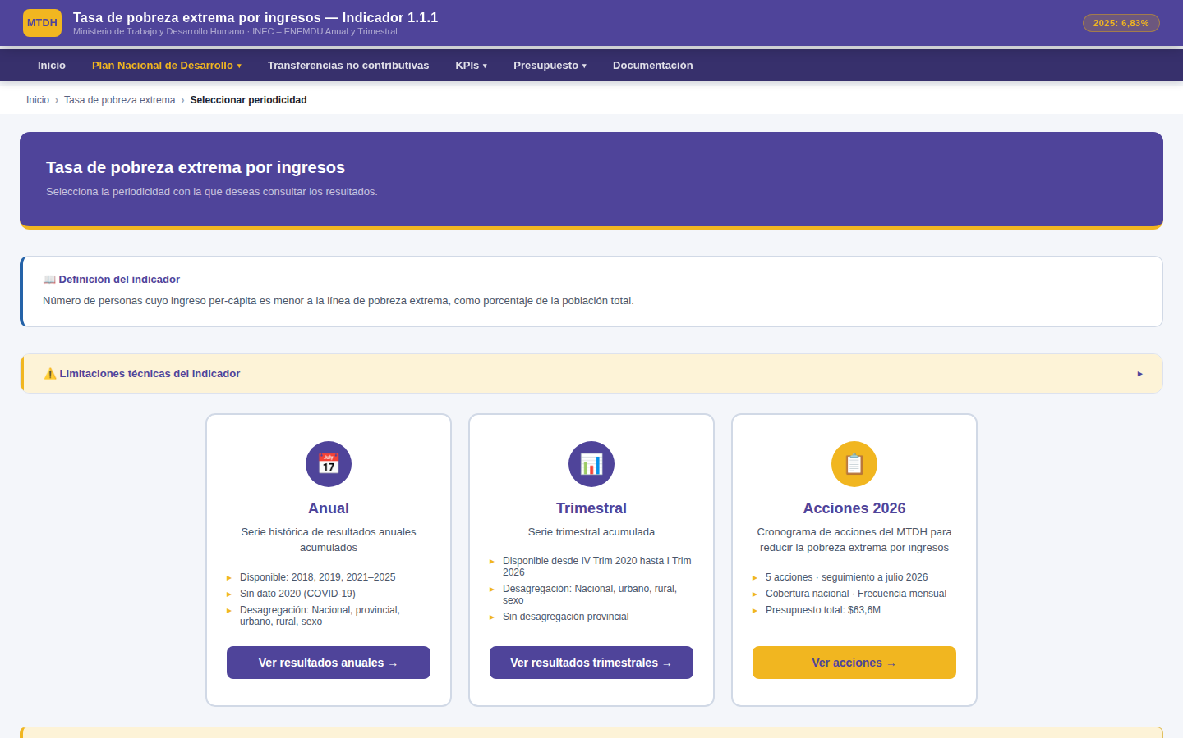
Elaboración: Subsecretaría de Gestión de Datos y Estudios – Dirección de Estudios y Análisis
Tabla 6. Vistas disponibles por indicador
Indicador | Vistas | Pestañas principales
Pobreza extrema por ingresos | Anual · Trimestral · Acciones 2026 | Nacional / Área, Por sexo, Provincial, Tabla de datos; en la vista trimestral: Serie trimestral, Por sexo, Tabla de datos
Pobreza multidimensional (TPM) | Análisis Anual · Análisis Trimestral · Cronograma de Gestión | Indicadores de la TPM, Ficha de Indicadores, Datos a nivel territorial, Serie Histórica, Análisis Contrafactual
Usuarios de protección social en pobreza | Resultados administrativos · Acciones planificadas 2026 | Serie anual nacional, urbana y rural; brecha urbano-rural; tendencia frente a la meta
Primera infancia | Anual · Acciones planificadas 2026 | Serie histórica y proyección, Cobertura, Tabla de datos
Desnutrición crónica infantil | Resultados por período · Acciones planificadas 2026 | Serie histórica, Por área, Por sexo, Por etnia, Provincial, Tabla de datos
Servicios gerontológicos | Anual · Acciones planificadas 2026 | Serie histórica y proyección, Cobertura, Tabla de datos
Elaboración: Subsecretaría de Gestión de Datos y Estudios – Dirección de Estudios y Análisis
Vista de resultados. En la parte superior, el selector Ver permite mostrar Toda la serie o un año específico (Por año). Debajo aparecen tarjetas con el último dato y la meta 2029, un mensaje de lectura rápida y las pestañas de análisis (Figura 6). En los gráficos de líneas, al hacer clic sobre un elemento de la leyenda (Nacional, Urbano, Rural, Meta 2029) se muestra u oculta esa serie.
Figura 6. Vista de resultados anuales: selector de periodo, tarjetas de resumen y pestañas de análisis.
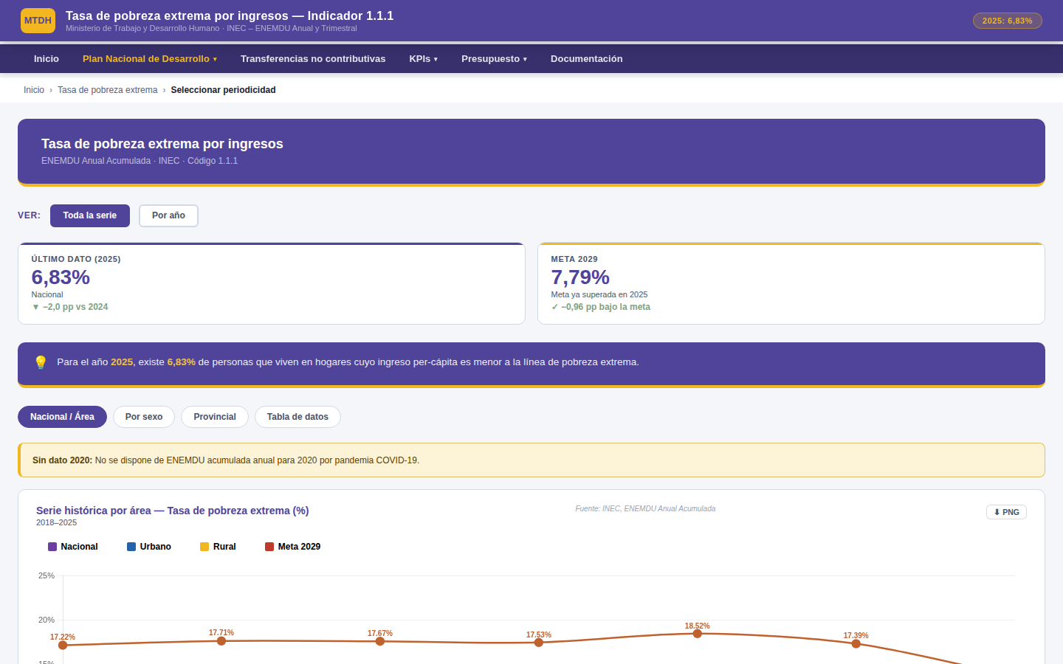
Elaboración: Subsecretaría de Gestión de Datos y Estudios – Dirección de Estudios y Análisis
Pestaña Provincial. Muestra un mapa del Ecuador coloreado según el valor del indicador en cada provincia y una lista ordenada de mayor a menor (Figura 7). Al hacer clic en una provincia se abre su detalle con el estimador y el coeficiente de variación. Las provincias con coeficiente de variación mayor al 20 % se muestran con relleno más tenue y el símbolo ⚠.
Figura 7. Pestaña Provincial: mapa, ranking de provincias y advertencia de coeficiente de variación alto.
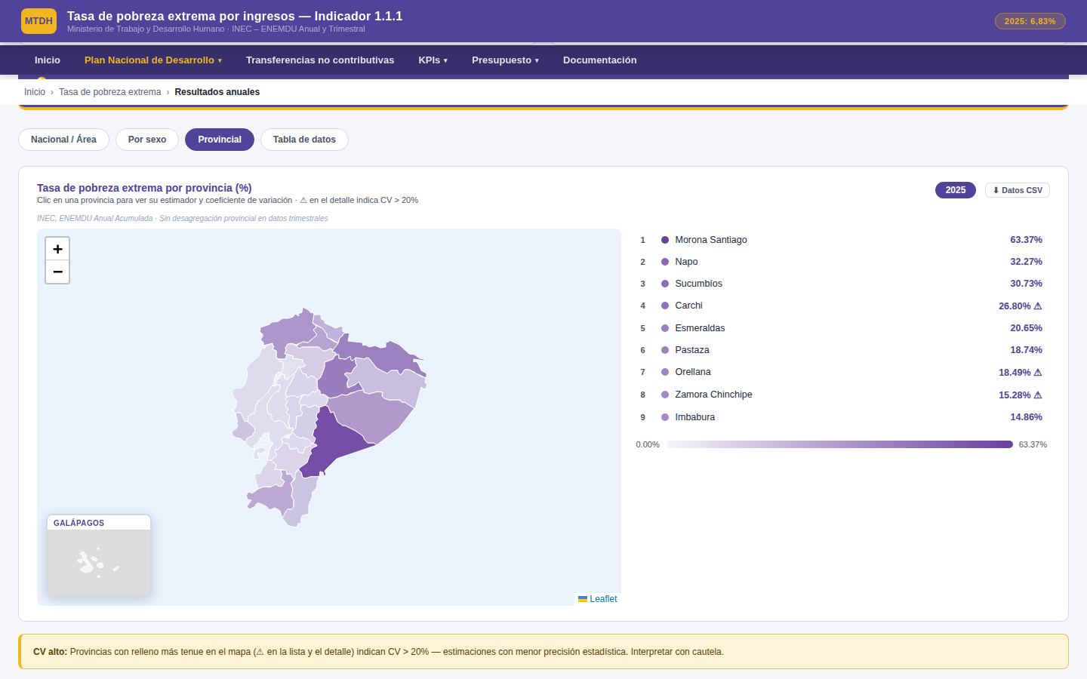
Elaboración: Subsecretaría de Gestión de Datos y Estudios – Dirección de Estudios y Análisis
Pestaña Tabla de datos. Presenta todos los valores con su estimador, límites del intervalo de confianza, coeficiente de variación, numerador y denominador. Se puede filtrar por año y por área o grupo, buscar un texto, ordenar haciendo clic en el encabezado de cada columna y descargar la tabla en CSV (Figura 8). El botón ✕ Limpiar elimina los filtros aplicados.
Figura 8. Pestaña Tabla de datos con filtros, búsqueda y botón de descarga CSV.
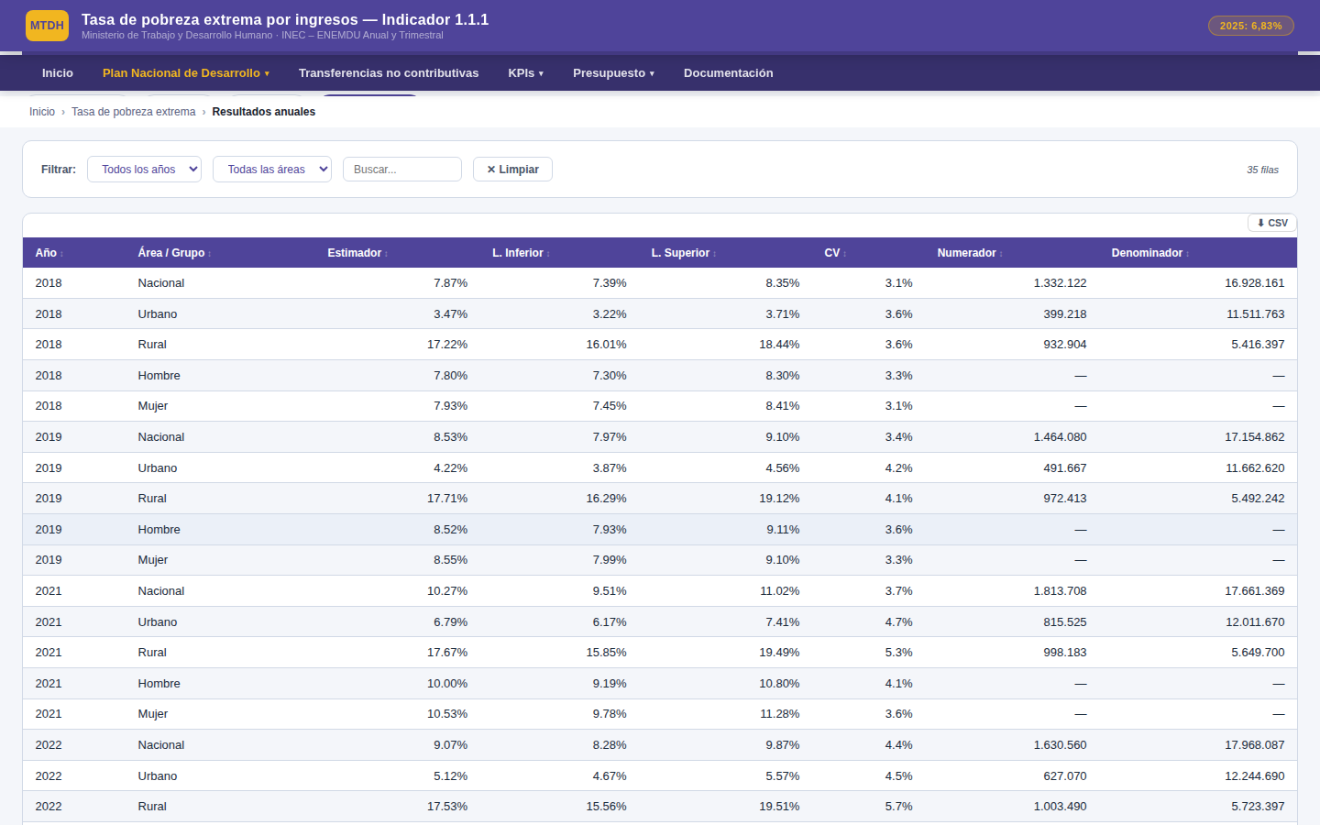
Elaboración: Subsecretaría de Gestión de Datos y Estudios – Dirección de Estudios y Análisis
En el indicador de pobreza multidimensional, la vista Análisis Anual incluye además la ficha, los datos territoriales, la serie histórica y un análisis contrafactual que descompone el resultado según la contribución de cada uno de sus 12 indicadores (Figura 9).
Figura 9. Página de menú del indicador de pobreza multidimensional (TPM).
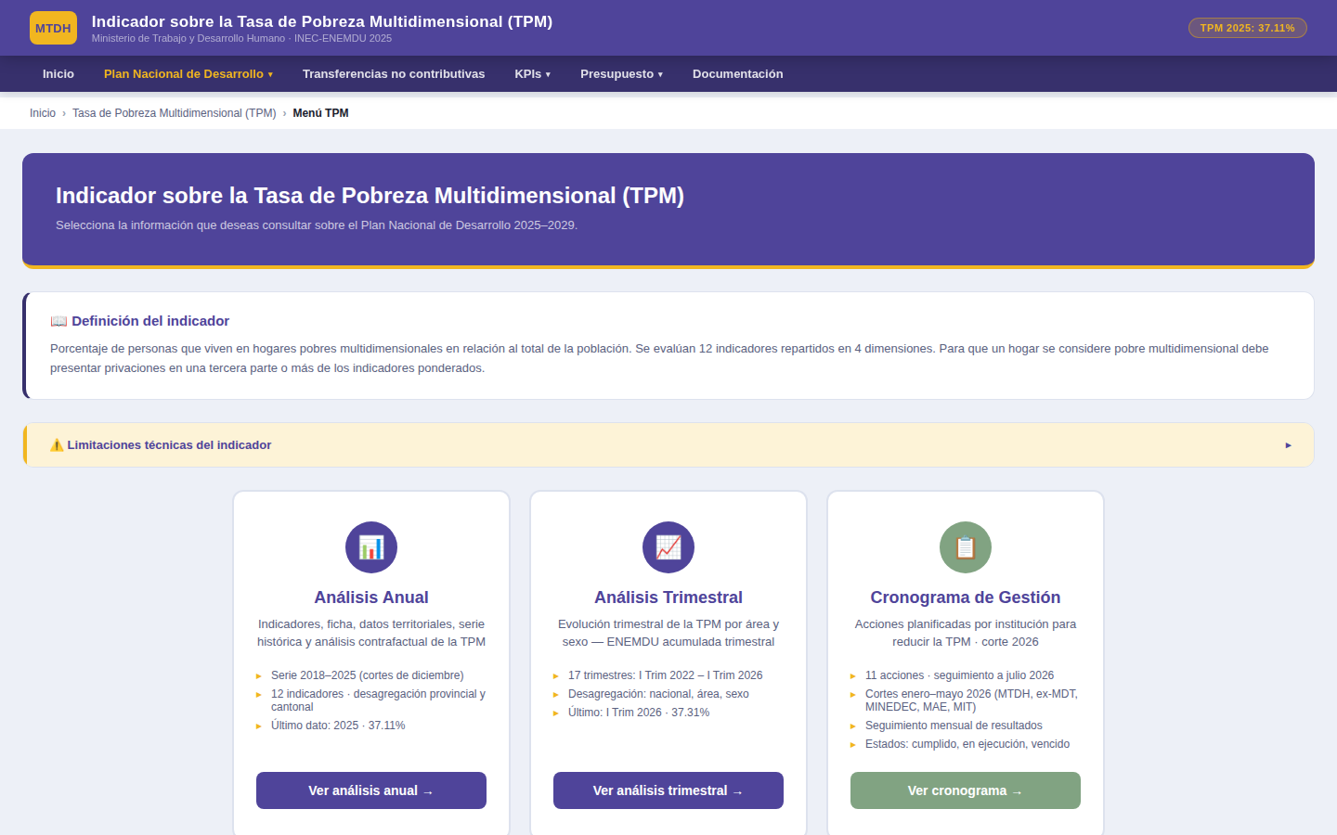
Elaboración: Subsecretaría de Gestión de Datos y Estudios – Dirección de Estudios y Análisis

4.1.2 Trabajo y Oportunidades
Ruta: Plan Nacional de Desarrollo › Trabajo y Oportunidades › Todos los indicadores.
La página presenta cinco indicadores del PND vinculados al mercado laboral y una sexta tarjeta, ENEMDU, que abre el panel de indicadores de mercado laboral que será descrito en la sección 4.2 (Figura 10 y Tabla 7).
Figura 10. Página de indicadores de Trabajo y Oportunidades del PND.
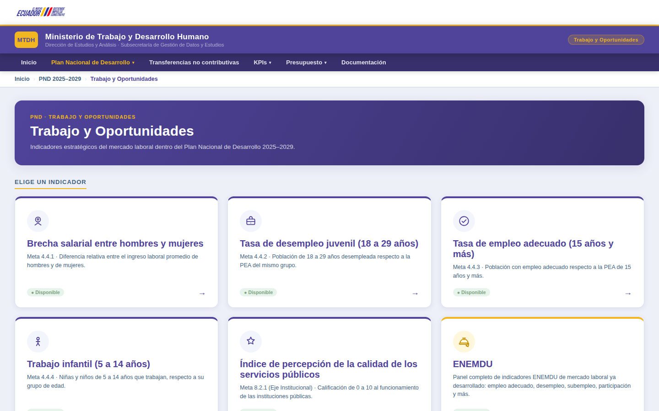
Elaboración: Subsecretaría de Gestión de Datos y Estudios – Dirección de Estudios y Análisis
Tabla 7. Indicadores PND – Trabajo y Oportunidades
Meta PND | Indicador | Sentido | Línea base (2024) | Meta 2029
4.4.1 | Brecha salarial entre hombres y mujeres | Reducir | 16,65 % | 14,83 %
4.4.2 | Tasa de desempleo juvenil (18 a 29 años) | Reducir | 9,24 % | 8,35 %
4.4.3 | Tasa de empleo adecuado (15 años y más) | Incrementar | 35,88 % | 37,53 %
4.4.4 | Trabajo infantil (5 a 14 años) | Reducir | 7,01 % | 6,29 %
8.2.1 | Índice de percepción de la calidad de los servicios públicos en general | Incrementar | 6,35 | 6,67
Elaboración: Subsecretaría de Gestión de Datos y Estudios – Dirección de Estudios y Análisis
Cada indicador abre una página con las siguientes pestañas:
- Resultados: tarjetas con el último dato, la línea base, la meta 2029 y la situación frente a la meta; gráfico de la serie histórica con la meta 2029 como línea punteada, y tabla de la serie con la variación anual y la distancia a la meta (Figura 11).
- Desagregaciones: se incluye cuando el indicador cuenta con desagregaciones calculadas. Presenta las desagregaciones oficiales de la ficha (por ejemplo, sexo, área y provincia) con un selector de año; la desagregación provincial se muestra en un mapa con su ranking, y las estimaciones con coeficiente de variación mayor al 15 % aparecen atenuadas por ser referenciales (Figuras 12 y 13).
- Acciones 2026: seguimiento mensual de las acciones institucionales asociadas al indicador (sección 4.1.4).
- Ficha metodológica: resumen de la ficha del indicador: definición, utilidad, fórmula, características, fuente y estado de la información (Figura 14).
Figura 11. Pestaña Resultados de un indicador de Trabajo y Oportunidades (ejemplo: Brecha salarial).
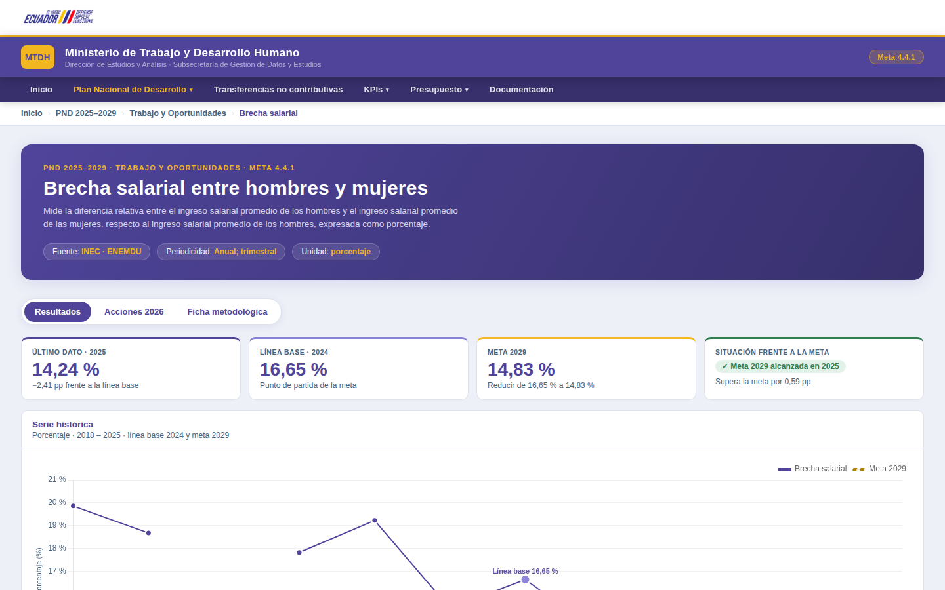
Elaboración: Subsecretaría de Gestión de Datos y Estudios – Dirección de Estudios y Análisis
Figura 12. Pestaña Desagregaciones de un indicador de Trabajo y Oportunidades (ejemplo: Tasa de empleo adecuado).
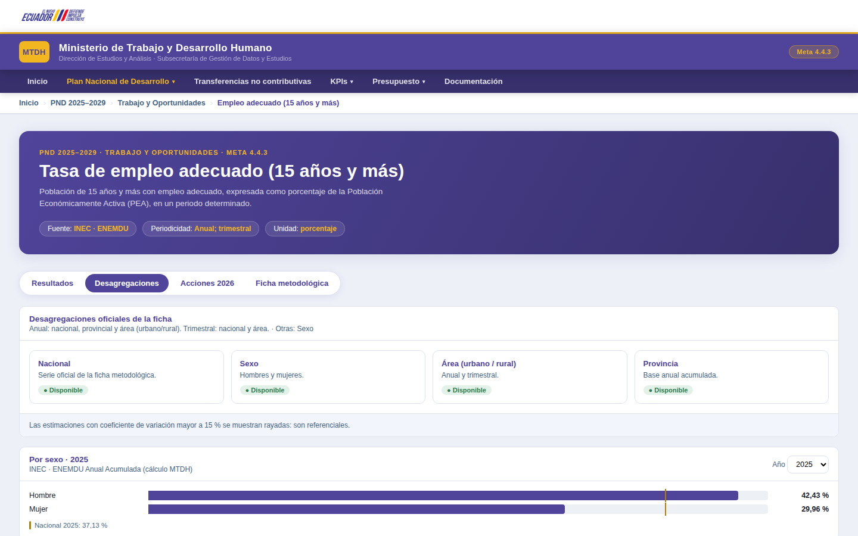
Elaboración: Subsecretaría de Gestión de Datos y Estudios – Dirección de Estudios y Análisis
Figura 13. Desagregación provincial con mapa y ranking de provincias.
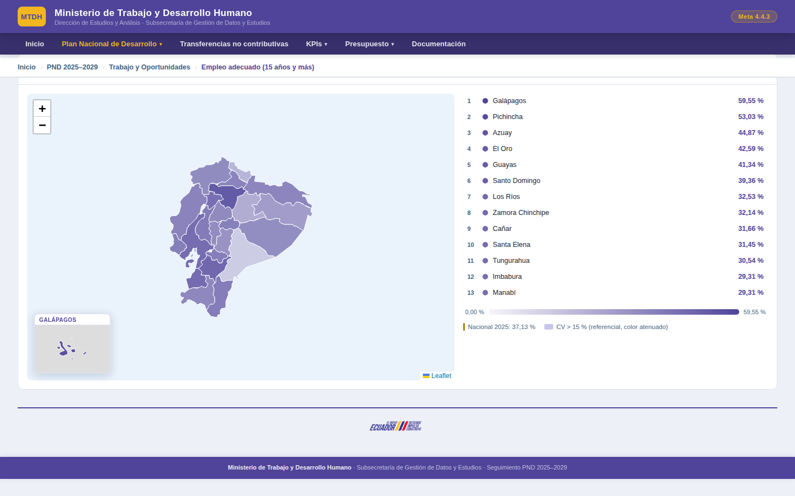
Elaboración: Subsecretaría de Gestión de Datos y Estudios – Dirección de Estudios y Análisis
Figura 14. Pestaña Ficha metodológica.
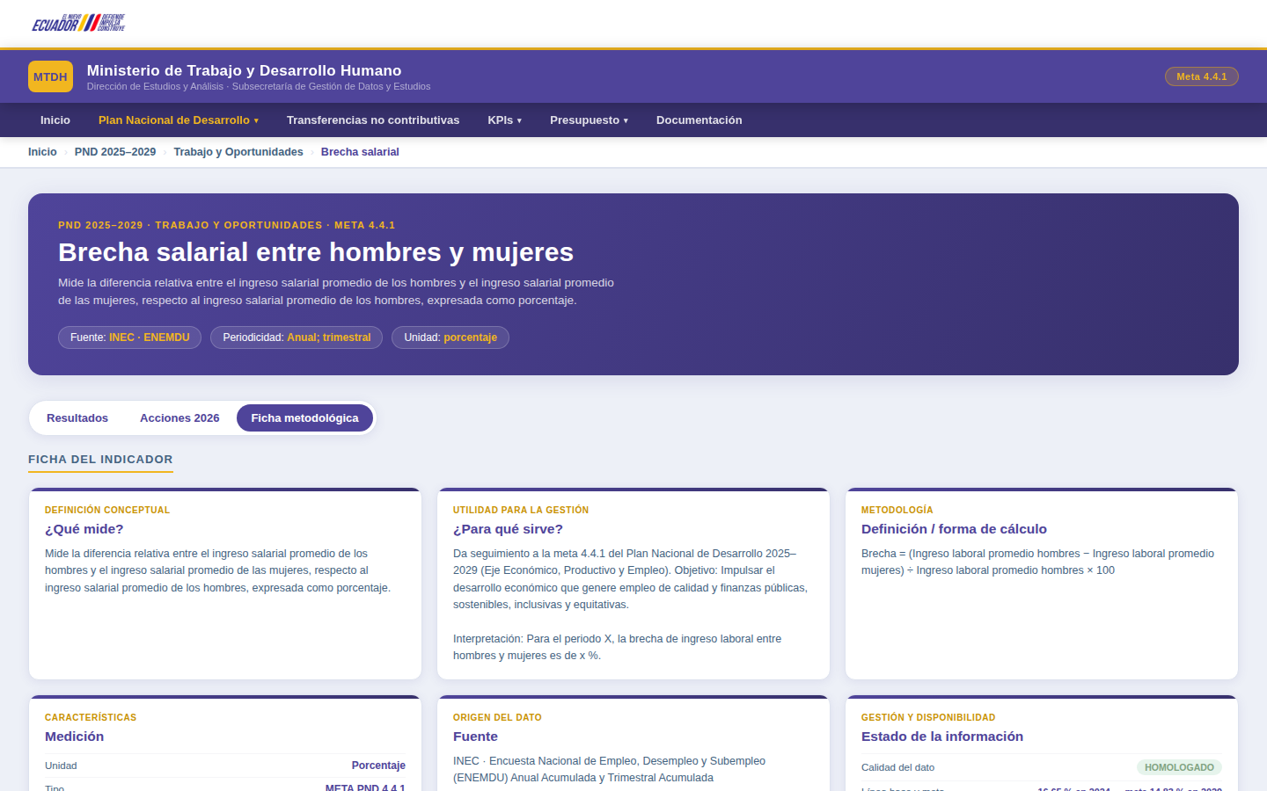
Elaboración: Subsecretaría de Gestión de Datos y Estudios – Dirección de Estudios y Análisis

4.1.3 Ficha del indicador
Las pestañas de ficha del PND y de los KPIs comparten la misma estructura de seis bloques: ¿Qué mide? (definición conceptual), ¿Para qué sirve? (utilidad para la gestión), Definición / forma de cálculo (metodología), Medición (unidad, tipo, periodicidad y desagregación), Fuente (origen del dato, sistema y tipo de acceso) y Estado de la información (calidad, disponibilidad y unidades que generan y validan el dato).

4.1.4 Seguimiento de acciones 2026
Los indicadores del PND incluyen una vista de acciones (Acciones 2026, Acciones planificadas 2026 o Cronograma de Gestión) que muestra el avance mensual de las acciones institucionales comprometidas para contribuir a la meta (Figura 15). La información proviene de las fichas de seguimiento que se reportan mensualmente a la Secretaría General de la Administración Pública, Planificación y Gabinete (SGAPPG). La Tabla 8 describe sus elementos.
Figura 15. Seguimiento mensual de acciones 2026 de un indicador del PND.
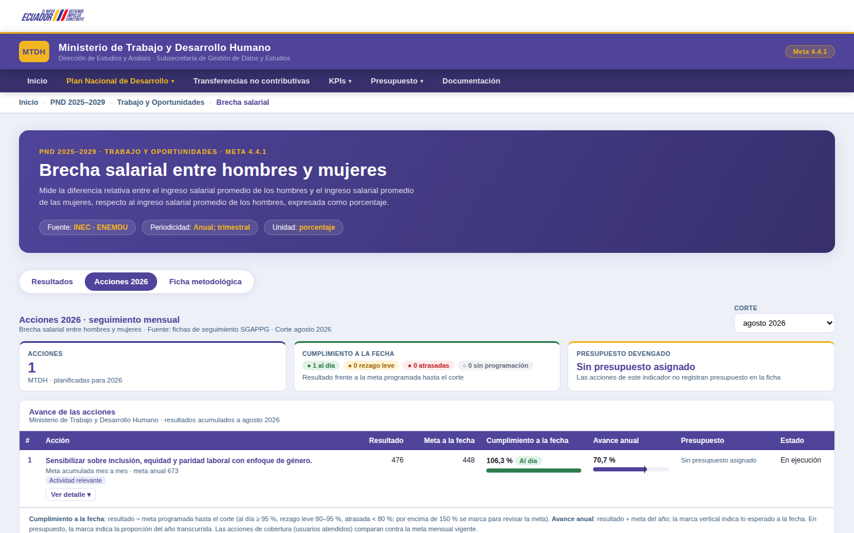
Elaboración: Subsecretaría de Gestión de Datos y Estudios – Dirección de Estudios y Análisis
Tabla 8. Elementos del seguimiento de acciones
Elemento | Descripción
Selector Corte | Elige el mes de reporte que se desea consultar. Por defecto se muestra el último corte disponible.
Acciones | Número de acciones planificadas para el año.
Cumplimiento a la fecha | Número de acciones en cada estado: Al día (≥ 95 % de la meta programada a la fecha), Rezago leve (80 %–95 %), Atrasada (< 80 %) y Sin programación. Las acciones que superan el 150 % se marcan para revisar la meta.
Presupuesto devengado | Porcentaje y monto devengado frente al presupuesto vigente de las acciones.
Tabla de avance | Por acción: resultado, meta a la fecha, cumplimiento a la fecha, avance anual (con una marca vertical que indica el avance esperado al corte), presupuesto y estado. El enlace Ver detalle despliega actores, justificación y medios de verificación.
Botón ⬇ CSV | Descarga la tabla de avance.
Elaboración: Subsecretaría de Gestión de Datos y Estudios – Dirección de Estudios y Análisis
Figura 16. Tabla de avance de acciones con cumplimiento a la fecha, avance anual y presupuesto.
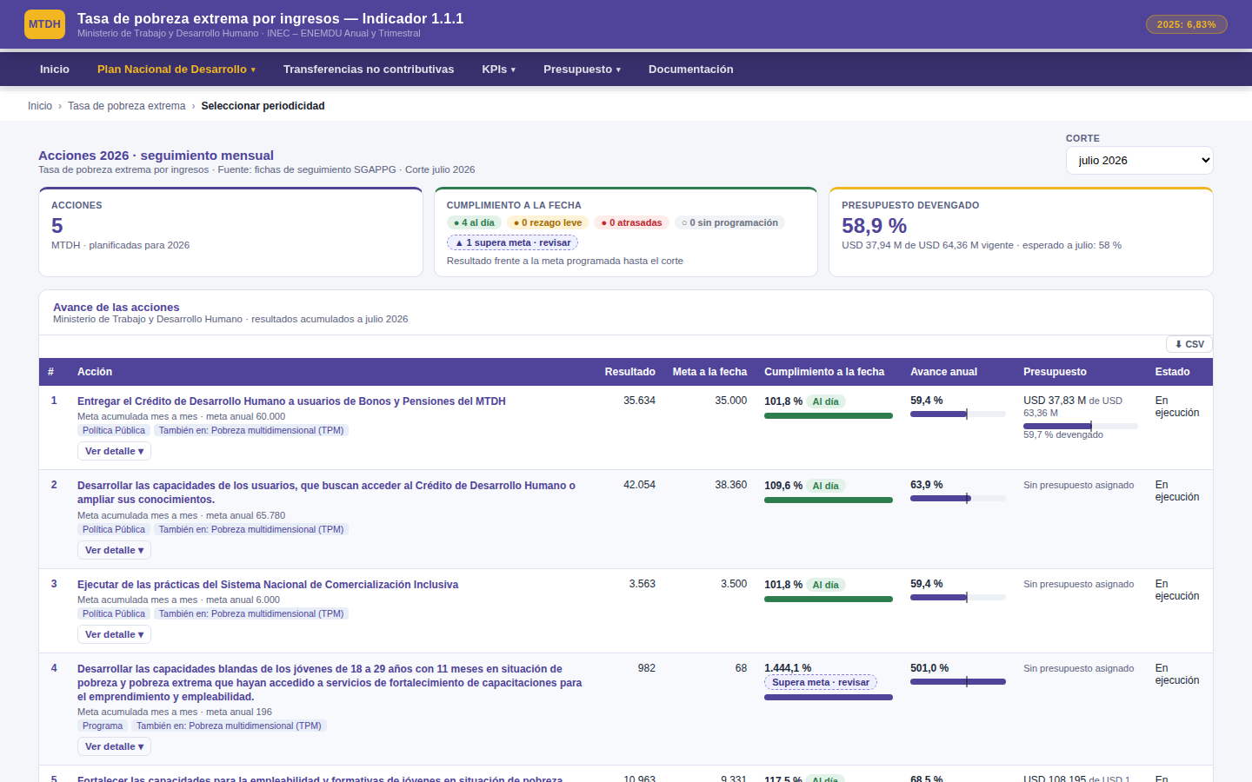
Elaboración: Subsecretaría de Gestión de Datos y Estudios – Dirección de Estudios y Análisis

4.2 Panel ENEMDU
Ruta: Plan Nacional de Desarrollo › Trabajo y Oportunidades › ENEMDU. El panel reúne los indicadores oficiales de mercado laboral publicados por el INEC a partir de la Encuesta Nacional de Empleo, Desempleo y Subempleo. En su página de inicio se elige la periodicidad: anual o trimestral (Figura 17 y Tabla 9).
Figura 17. Página de inicio del Panel ENEMDU con sus periodicidades.
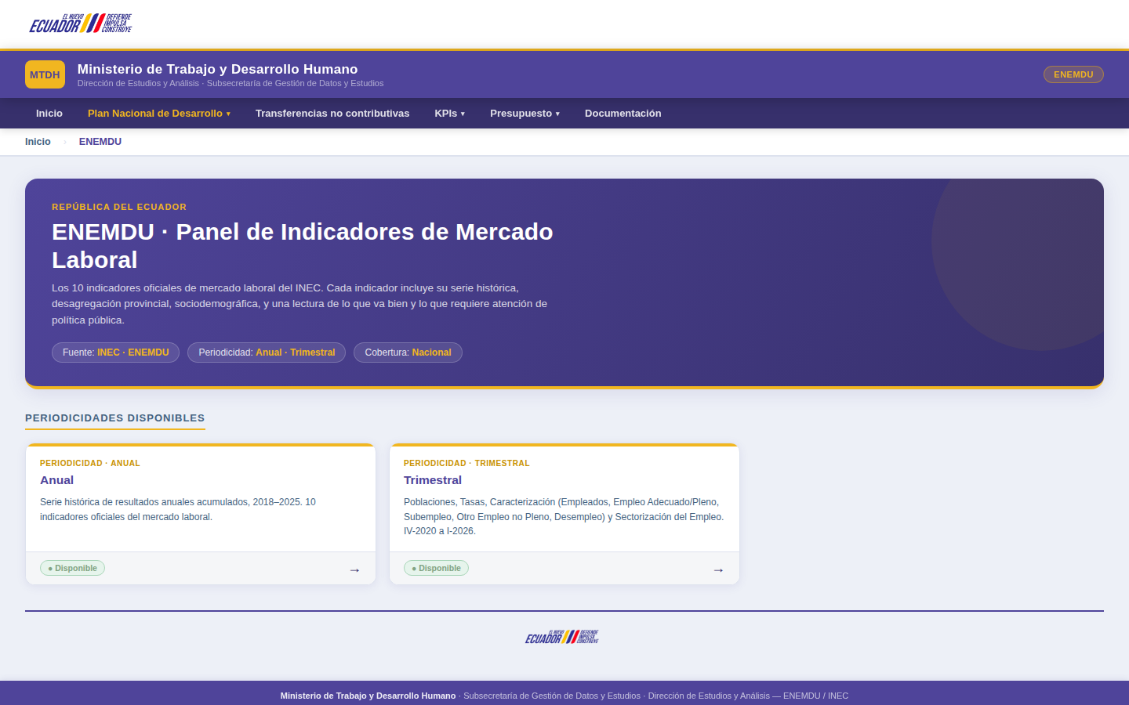
Elaboración: Subsecretaría de Gestión de Datos y Estudios – Dirección de Estudios y Análisis
Tabla 9. Periodicidades del Panel ENEMDU
Periodicidad | Contenido | Periodo disponible
Anual | 10 indicadores: Empleo Adecuado/Pleno, Desempleo, Sector Informal, Subempleo, Otro Empleo no Pleno, Empleo no Remunerado, Empleo Bruto, Empleo Global, Participación Global y Participación Bruta. | 2018–2025 (sin dato 2020)
Trimestral | Poblaciones, Tasas, Caracterización (empleados, empleo adecuado/pleno, subempleo, otro empleo no pleno y desempleo) y Sectorización del empleo. | IV trimestre 2020 – I trimestre 2026
Elaboración: Subsecretaría de Gestión de Datos y Estudios – Dirección de Estudios y Análisis
Figura 18. Galería de indicadores anuales del Panel ENEMDU.
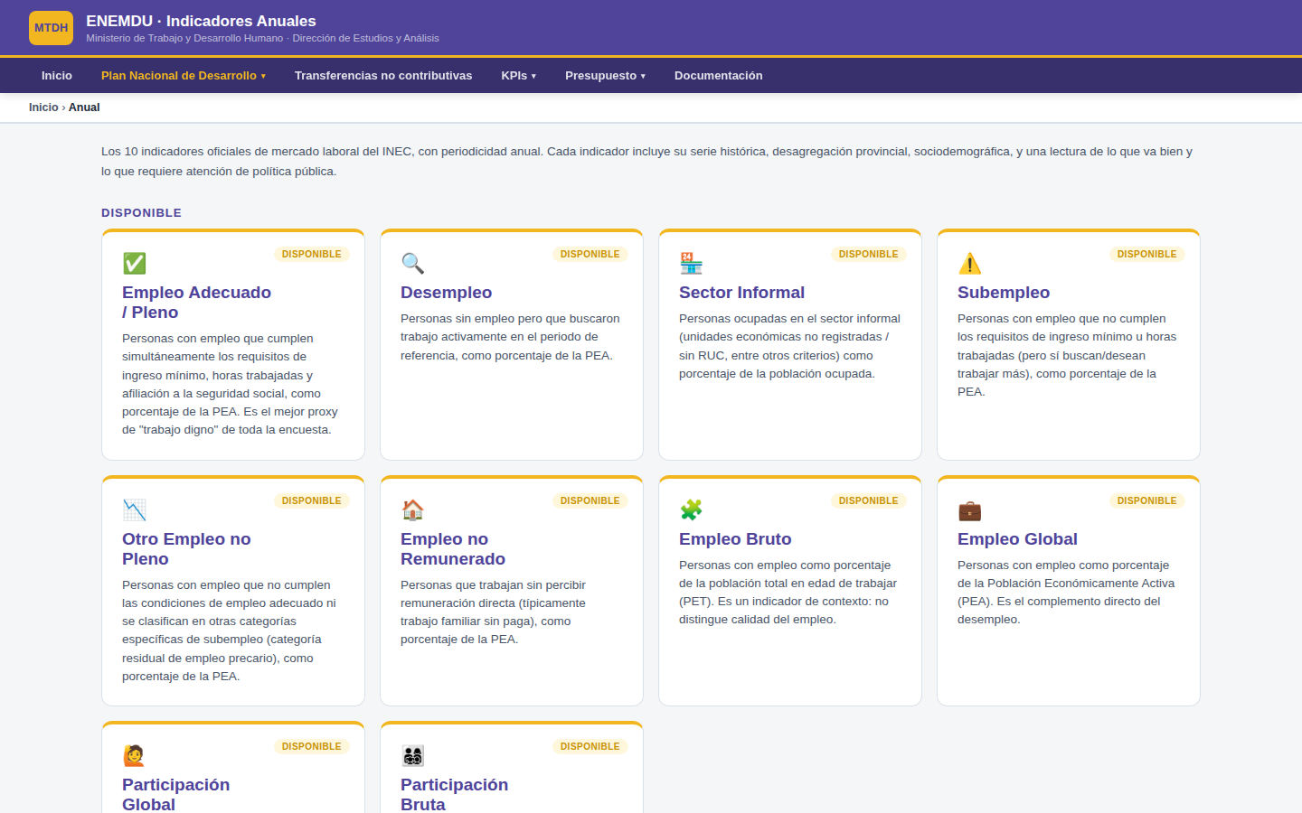
Elaboración: Subsecretaría de Gestión de Datos y Estudios – Dirección de Estudios y Análisis

4.2.1 Página de un indicador anual
Cada indicador anual presenta, de arriba hacia abajo:
- Encabezado con el nombre del indicador y los botones ☰ Menú Anual (lista de los demás indicadores anuales) e Inicio (regresa al inicio del panel).
- Definición del indicador.
- Selector de modo: TASAS muestra el valor puntual con todas sus desagregaciones; ESTIMADORES muestra el valor con su error estándar, intervalo de confianza al 95 % y coeficiente de variación, para Nacional, Urbano, Rural, ciudades y provincias.
- Pestañas de sexo: Total general, Hombres y Mujeres, que filtran todo el contenido de la página.
- Sub-pestañas de análisis: Serie histórica, Desagregación geográfica y Características sociodemográficas.
- Recuadros de lectura rápida: ✔ Lo bueno (verde) resume los aspectos favorables y ⚠ Lo que hay que abordar (rojo) los puntos de atención.
- Tarjetas de resumen con el valor nacional, urbano y rural del último año y la variación del periodo.
Figura 19. Página de un indicador anual del Panel ENEMDU en modo Tasas (ejemplo: Empleo Global).
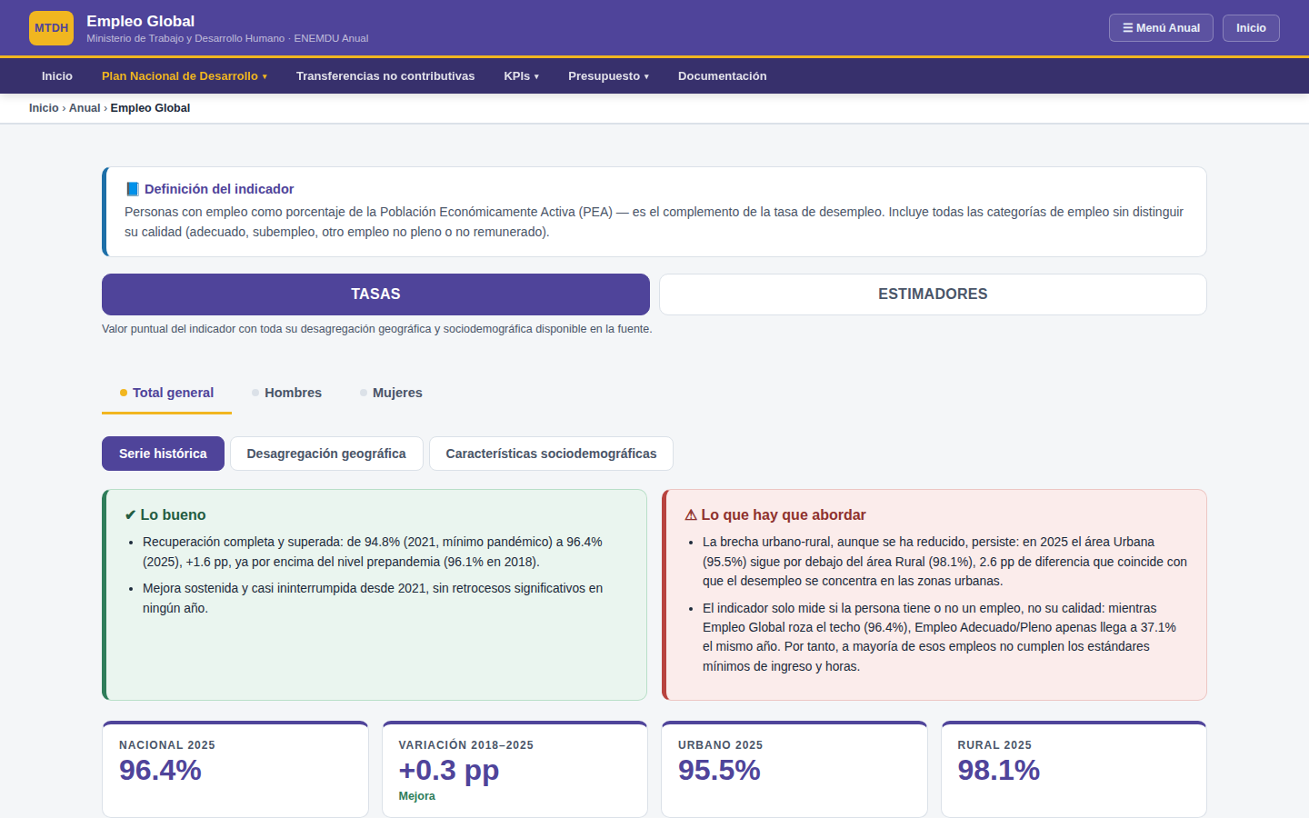
Elaboración: Subsecretaría de Gestión de Datos y Estudios – Dirección de Estudios y Análisis
Figura 20. Modo Estimadores: bandas del intervalo de confianza y clasificación de confiabilidad según el coeficiente de variación.
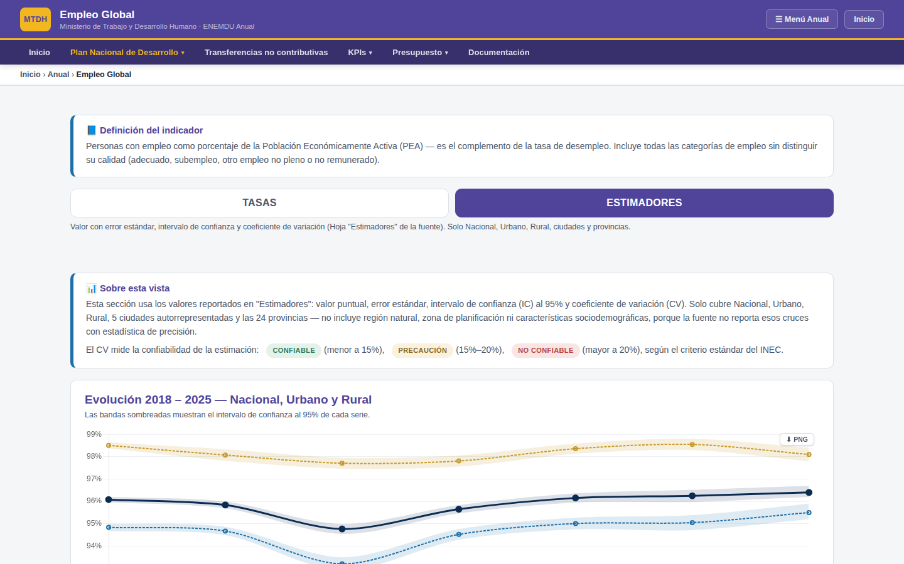
Elaboración: Subsecretaría de Gestión de Datos y Estudios – Dirección de Estudios y Análisis
Desagregación geográfica. Un selector permite elegir la unidad territorial (ciudades, provincias u otras). En la vista de provincias se muestra un mapa con selector de año y una lista ordenada; al elegir una provincia en el mapa o en el desplegable se muestra su detalle (Figura 21).
Figura 21. Desagregación geográfica por provincias con selector de año y mapa.
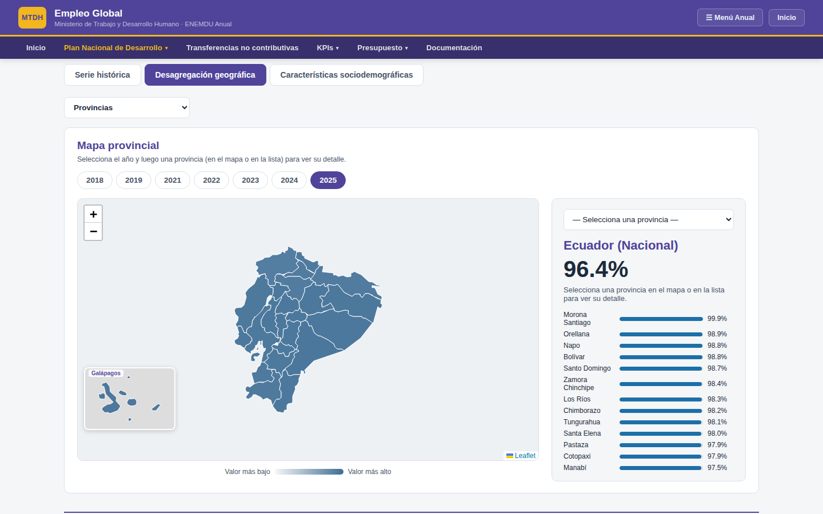
Elaboración: Subsecretaría de Gestión de Datos y Estudios – Dirección de Estudios y Análisis
Características sociodemográficas. Un selector permite elegir la característica (grupos de edad, etnia, estado civil, nivel de instrucción, quintil de ingreso, entre otras). El gráfico de líneas muestra la evolución de cada categoría; al hacer clic en la leyenda se aísla o compara una categoría. El bloque Comparativo por año muestra un gráfico de barras para el año elegido y un resumen de lo más relevante (Figura 22).
Figura 22. Características sociodemográficas: evolución por grupos de edad y comparativo por año.
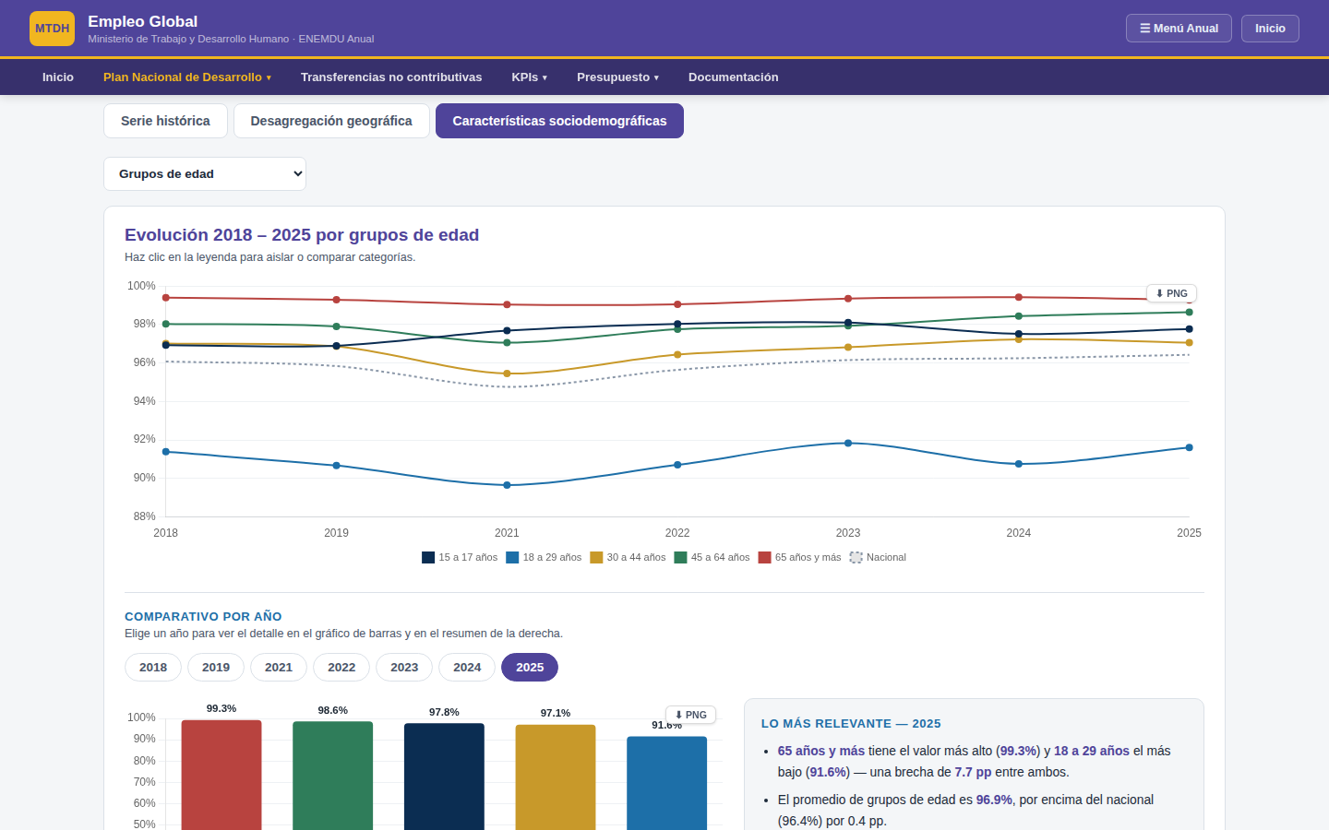
Elaboración: Subsecretaría de Gestión de Datos y Estudios – Dirección de Estudios y Análisis

4.2.2 Páginas trimestrales
La periodicidad trimestral se organiza por temas: Indicadores generales (Poblaciones y Tasas), Caracterización por categoría de empleo y Estructura del empleo (Sectorización) (Figura 23). En cada página se elige el indicador en el selector Indicador y, cuando corresponde, el trimestre. Las tarjetas muestran el valor actual, la variación interanual (frente al mismo trimestre del año anterior) y los valores máximo y mínimo de la serie; debajo se presentan la lectura de los datos y la serie histórica (Figura 24).
Figura 23. Página de inicio de la periodicidad trimestral del Panel ENEMDU.
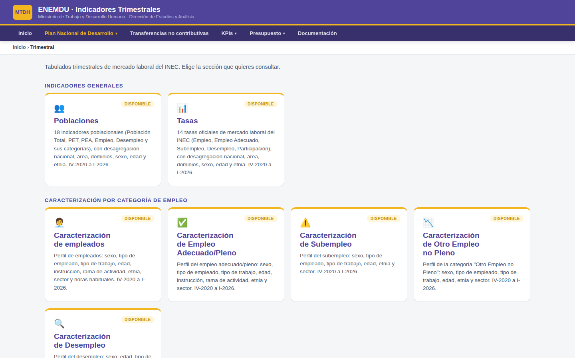
Elaboración: Subsecretaría de Gestión de Datos y Estudios – Dirección de Estudios y Análisis
Figura 24. Página de Tasas del mercado laboral con periodicidad trimestral.
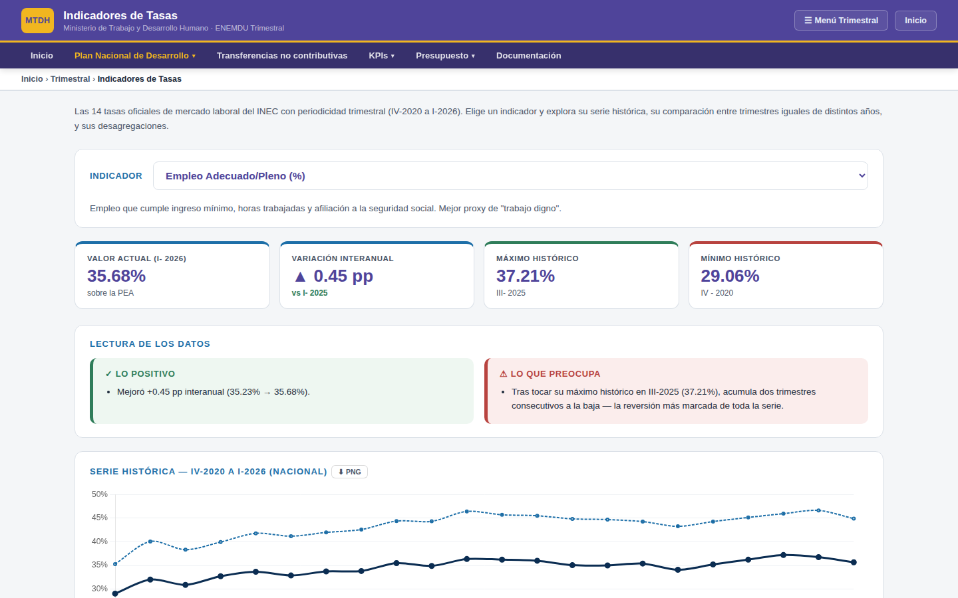
Elaboración: Subsecretaría de Gestión de Datos y Estudios – Dirección de Estudios y Análisis

4.3 Transferencias monetarias no contributivas
Ruta: Transferencias no contributivas.
La sección resume los beneficiarios y el presupuesto ejecutado de nueve programas de protección social no contributiva, agrupados en tres categorías: Bonos (Bono de Desarrollo Humano, Bono de Desarrollo Humano con Componente Variable, Bono 1000 Días, Bono Joaquín Gallegos Lara, Bono de Orfandad por Femicidio y Bono de Contingencia por Eventos de Origen Natural), Pensiones (Pensión Mis Mejores Años y Pensión Toda Una Vida) y Cobertura (Cobertura de Contingencias).
Panorama general. Presenta el monto ejecutado en el periodo de gobierno (noviembre de 2023 al último corte), el monto ejecutado en el último corte mensual, los beneficiarios totales del último corte, el porcentaje de beneficiarios que recibe algún bono y los tres programas con más beneficiarios (Figura 25).
Figura 25. Panorama general de las transferencias monetarias no contributivas.
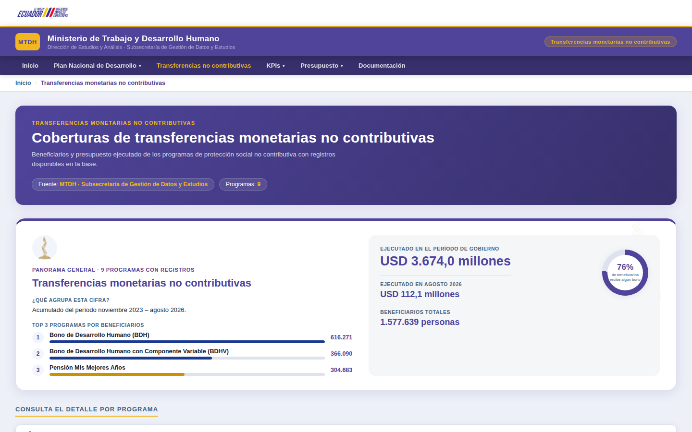
Elaboración: Subsecretaría de Gestión de Datos y Estudios – Dirección de Estudios y Análisis
Filtros y distribución. Debajo del panorama se encuentran los filtros de periodo (capítulo 5) y el bloque de presupuesto ejecutado total con la distribución por programa: una barra apilada muestra el peso de cada programa y las etiquetas Bonos, Pensiones y Cobertura indican cuántos programas hay en cada categoría. La leyenda Mostrando indica siempre el periodo que se está visualizando (Figura 26).
Figura 26. Filtros de periodo y distribución del presupuesto ejecutado por programa.
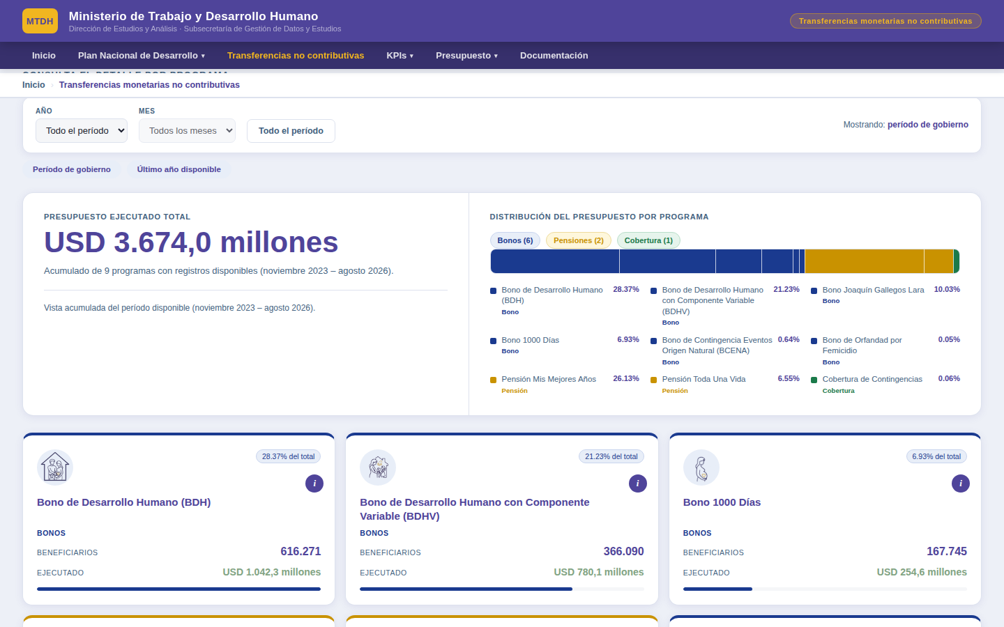
Elaboración: Subsecretaría de Gestión de Datos y Estudios – Dirección de Estudios y Análisis
Detalle por programa. Cada programa tiene una tarjeta con su categoría, número de beneficiarios, monto ejecutado y porcentaje del total. El botón i abre una ventana con la descripción del programa. Al final de la página, una franja resume el presupuesto total del periodo seleccionado (Figura 27).
Figura 27. Tarjetas de detalle por programa.
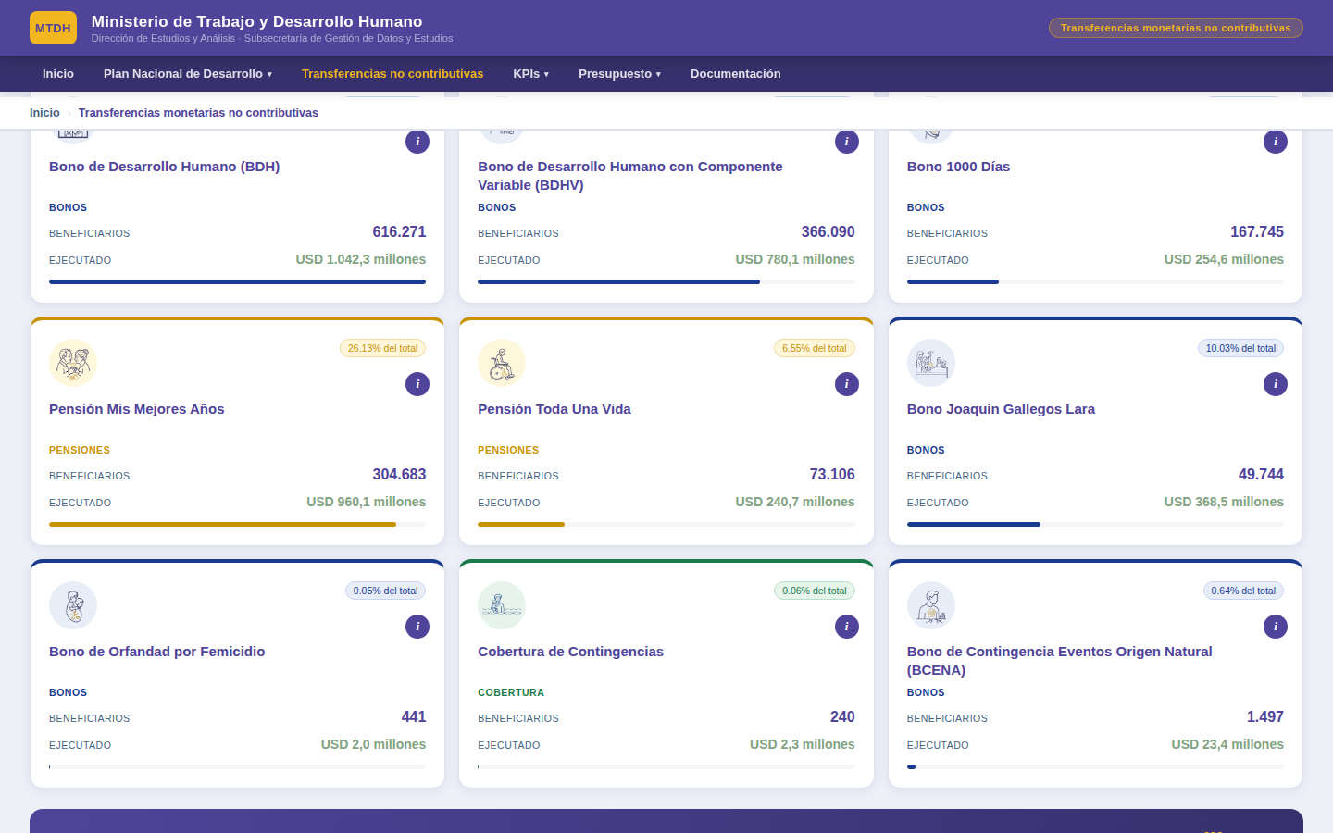
Elaboración: Subsecretaría de Gestión de Datos y Estudios – Dirección de Estudios y Análisis

4.4 KPIs
Ruta: KPIs. La sección organiza los indicadores de gestión institucional en cuatro áreas. En la página principal se elige el área; cada área presenta un Panorama destacado y la lista de sus indicadores o componentes (Figura 28).
Figura 28. Página principal de KPIs con las cuatro áreas de gestión.
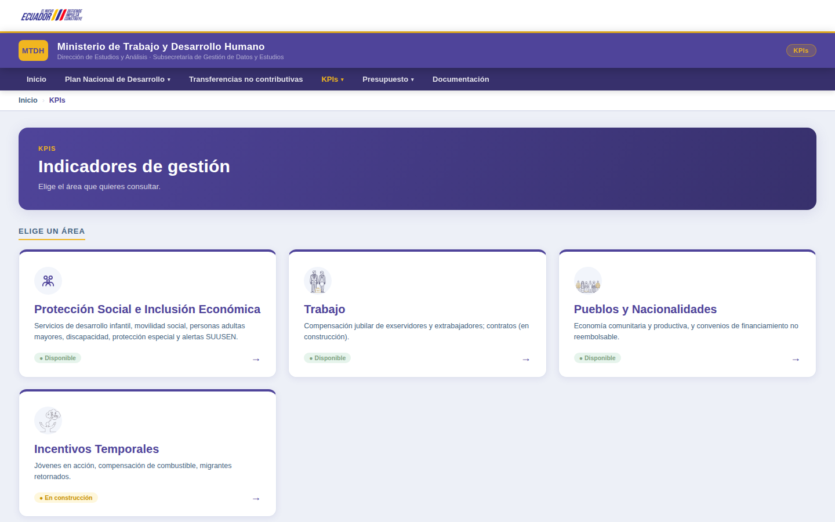
Elaboración: Subsecretaría de Gestión de Datos y Estudios – Dirección de Estudios y Análisis

4.4.1 Protección Social e Inclusión Económica
Panorama destacado. Carrusel que presenta, uno a la vez, los indicadores de cobertura de los servicios de protección social. Cada tarjeta incluye la definición del indicador, la cifra destacada del último corte y la serie histórica en barras, con el valor a diciembre de cada año. Con el selector Año se puede ver la serie mes a mes de un año específico. Para cambiar de indicador se usan las flechas (‹ ›) o los puntos de navegación bajo la tarjeta (Figura 29).
Figura 29. Panorama destacado de Protección Social e Inclusión Económica.
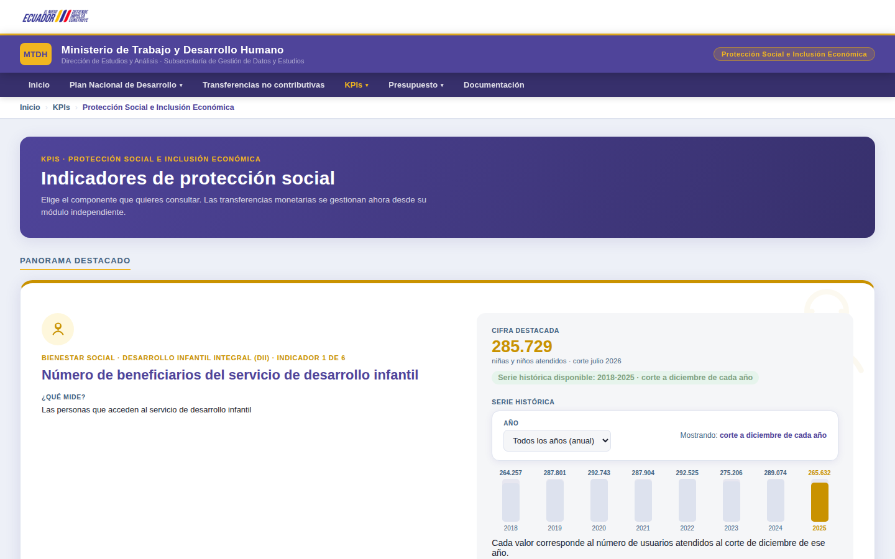
Elaboración: Subsecretaría de Gestión de Datos y Estudios – Dirección de Estudios y Análisis
Elige un componente. Debajo del carrusel, seis tarjetas dan acceso a los componentes del área: Cobertura Desarrollo Infantil Integral (DII), Cobertura Personas Adultas Mayores (PAM), Cobertura Personas con Discapacidad (PCD), Cobertura Protección Especial (PE), Alertas SUUSEN y Movilidad Social (Figura 30).
Figura 30. Tarjetas de los seis componentes de Protección Social e Inclusión Económica.
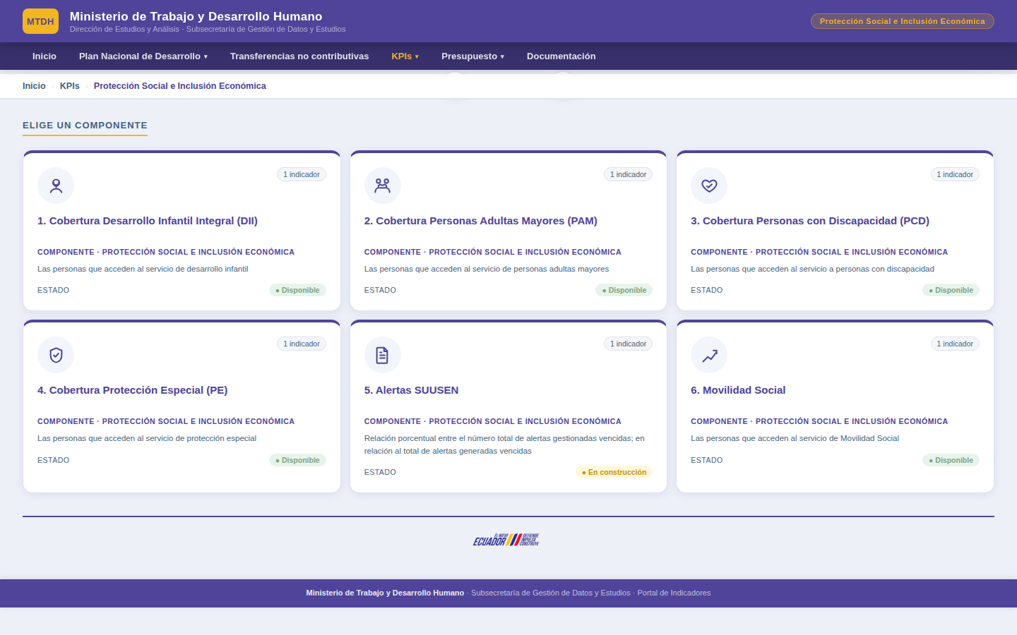
Elaboración: Subsecretaría de Gestión de Datos y Estudios – Dirección de Estudios y Análisis
Ficha de detalle del componente. Al seleccionar un componente se abre su página de detalle, organizada en pestañas; la Tabla 10 describe su contenido.
Tabla 10. Pestañas de la ficha de detalle de un componente
Pestaña | Contenido
Cobertura | Número de usuarios atendidos en el último corte mensual y serie histórica anual (corte a diciembre de cada año), con la variación entre el primer y el último año y una barra de magnitud relativa por año.
Presupuesto | Presupuesto ejecutado del componente, con dos vistas: Periodo de gobierno y Último corte fiscal.
Ficha del indicador | Ficha resumida con la estructura descrita en la sección 4.1.3.
Elaboración: Subsecretaría de Gestión de Datos y Estudios – Dirección de Estudios y Análisis
Figura 31. Pestaña Cobertura de un componente (ejemplo: Desarrollo Infantil Integral).
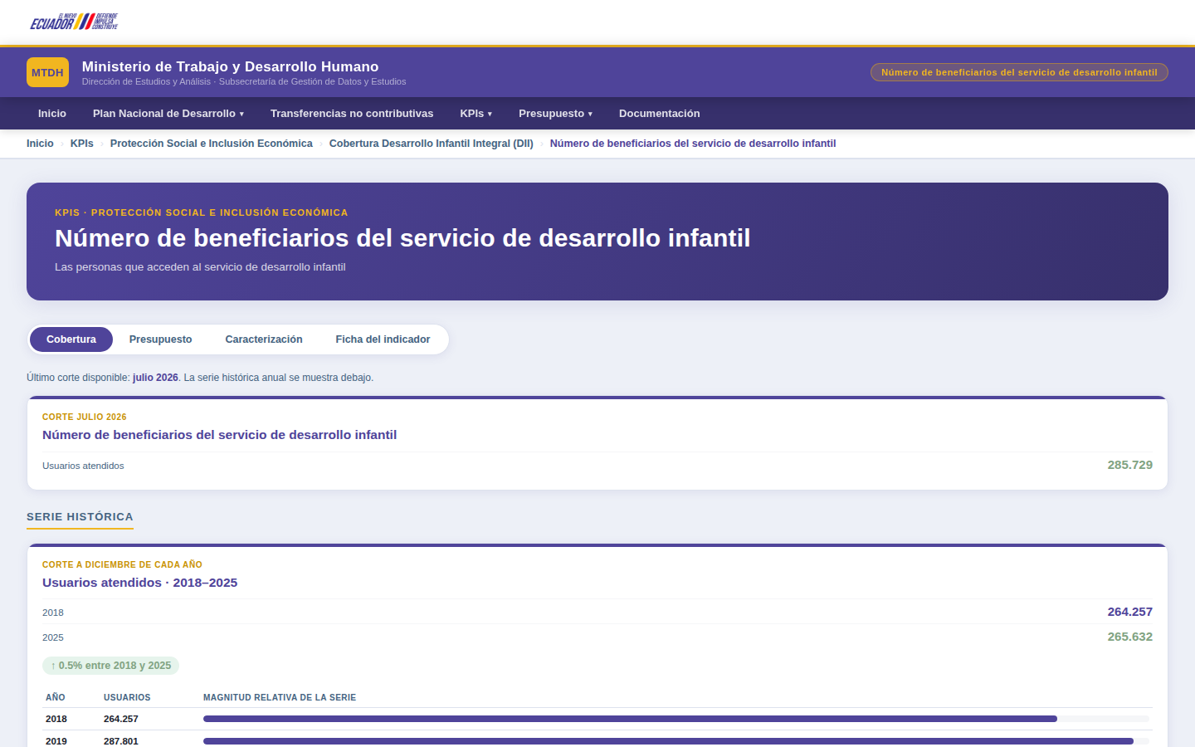
Elaboración: Subsecretaría de Gestión de Datos y Estudios – Dirección de Estudios y Análisis
Figura 32. Pestaña Presupuesto con las vistas Periodo de gobierno y Último corte fiscal.
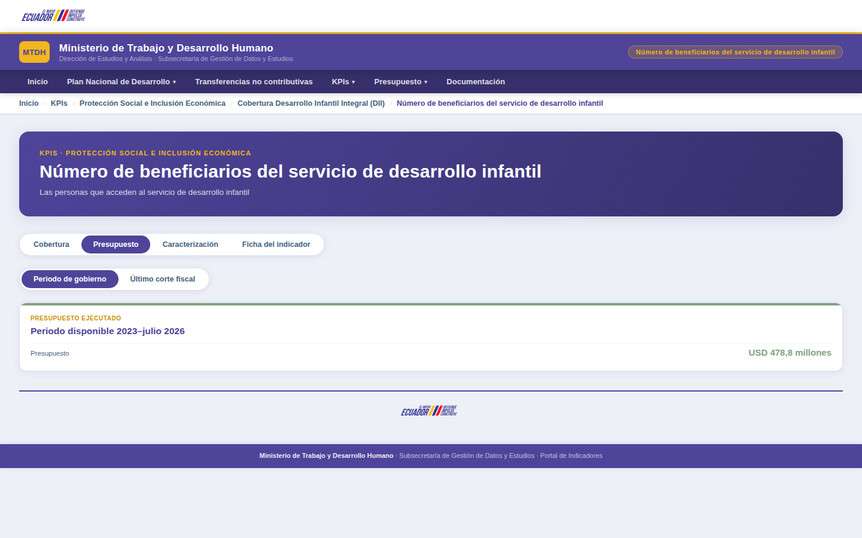
Elaboración: Subsecretaría de Gestión de Datos y Estudios – Dirección de Estudios y Análisis
Figura 33. Pestaña Caracterización con la distribución por sexo y rango de edad.
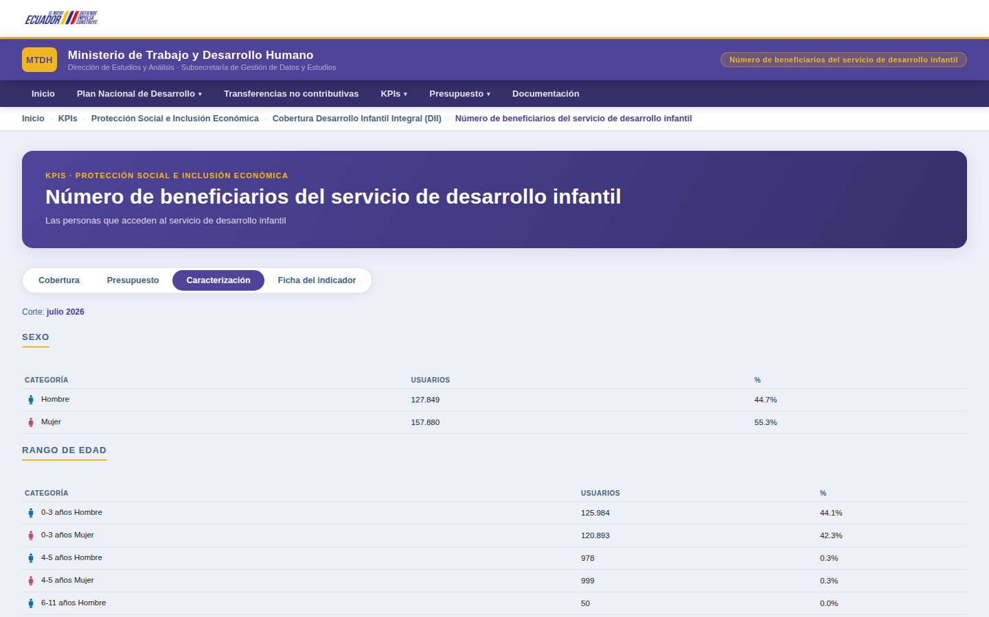
Elaboración: Subsecretaría de Gestión de Datos y Estudios – Dirección de Estudios y Análisis
Figura 34. Pestaña Ficha del indicador.
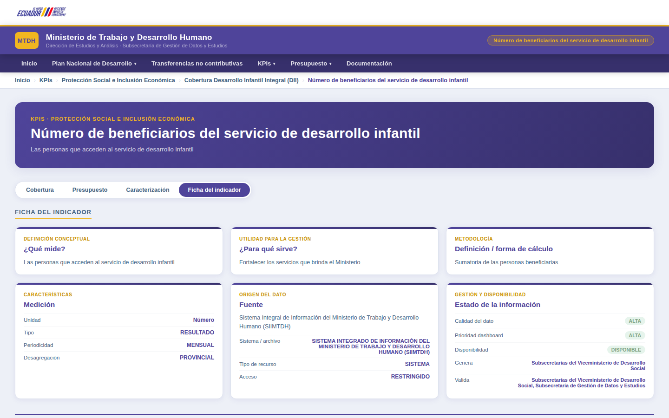
Elaboración: Subsecretaría de Gestión de Datos y Estudios – Dirección de Estudios y Análisis

Movilidad Social. Este componente presenta los créditos de desarrollo humano otorgados. Su página muestra un panorama con la cifra destacada del mes y la distribución por modalidad de crédito, y las mismas cuatro pestañas; la pestaña Cobertura detalla los registros, montos totales y promedio por tipo de crédito (Figura 35).
Figura 35. Página del componente Movilidad Social.
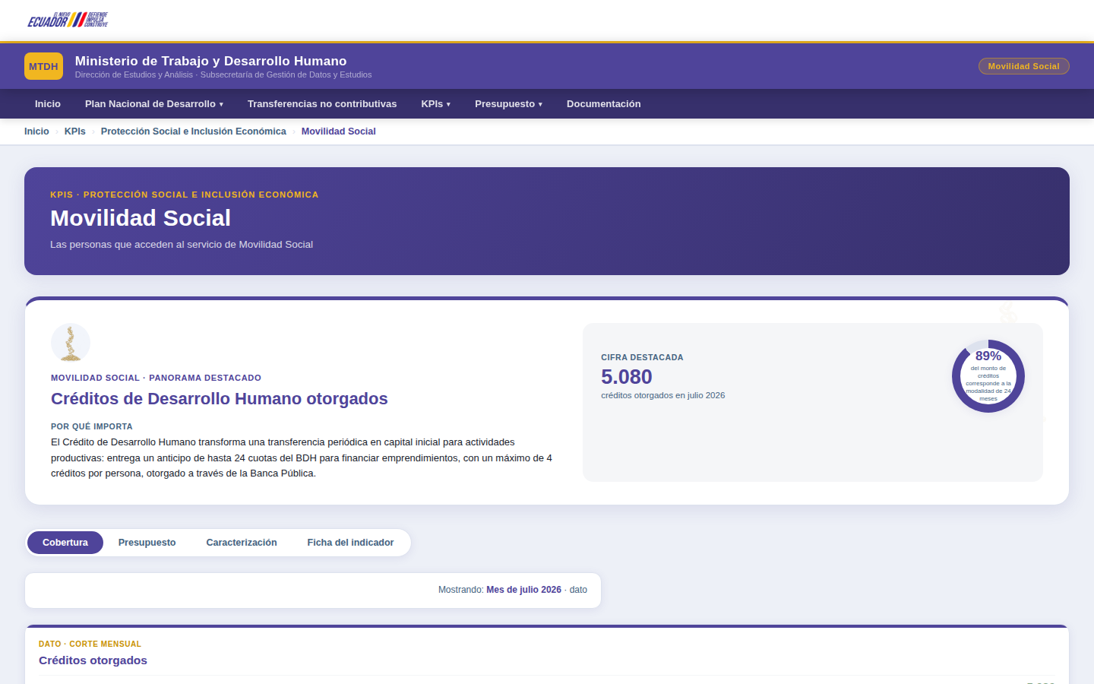
Elaboración: Subsecretaría de Gestión de Datos y Estudios – Dirección de Estudios y Análisis

4.4.2 Trabajo
El área de Trabajo presenta el indicador Número de exservidores y extrabajadores jubilados compensados económicamente y los indicadores de Contratos. El panorama destacado muestra la cifra del año en curso, el acumulado del periodo y la evolución por año (Figura 36).
Figura 36. Panorama destacado del área de Trabajo.
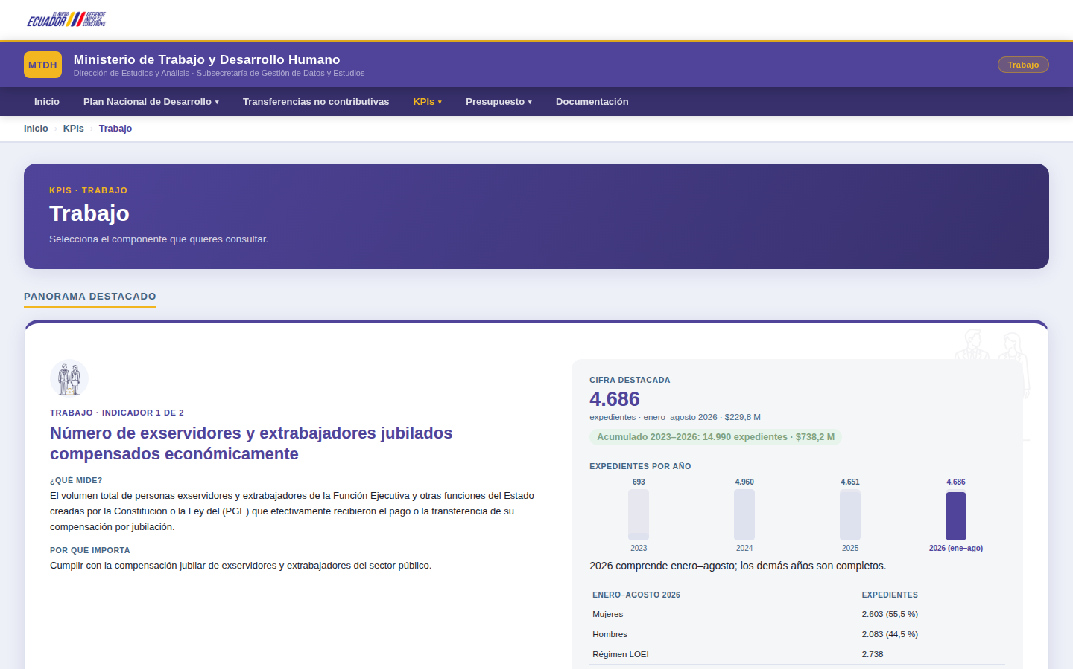
Elaboración: Subsecretaría de Gestión de Datos y Estudios – Dirección de Estudios y Análisis
La página del indicador de compensación jubilar tiene un selector Año y cinco pestañas: Resumen y evolución (tarjetas de expedientes, monto, monto promedio por expediente y acumulado, con gráficos por año), Por sexo, Por régimen laboral, Provincial (mapa y ranking, con los botones Expedientes, Monto y Promedio por expediente) y Ficha del indicador (Figuras 37 y 38).
Figura 37. Indicador de compensación jubilar: pestaña Resumen y evolución.
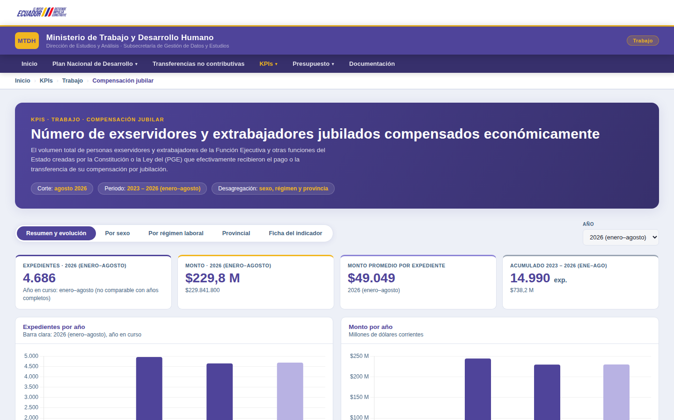
Elaboración: Subsecretaría de Gestión de Datos y Estudios – Dirección de Estudios y Análisis
Figura 38. Indicador de compensación jubilar: pestaña Provincial.
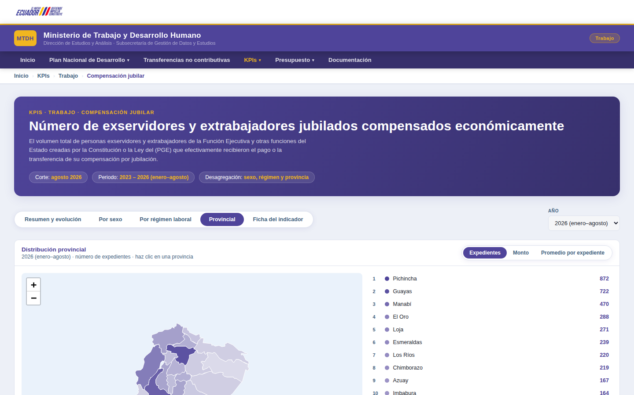
Elaboración: Subsecretaría de Gestión de Datos y Estudios – Dirección de Estudios y Análisis

4.4.3 Pueblos y Nacionalidades
El área presenta dos KPIs con seguimiento mensual: Fortalecimiento de la Economía Comunitaria y Productiva de Pueblos y Nacionalidades (subproyectos productivos comunitarios activados) y Número de convenios de financiamiento no reembolsable suscritos para el fortalecimiento de la economía de comunas, comunidades y organizaciones. El panorama destacado muestra la cifra lograda, la meta anual, el estado reportado y un resumen del corte (Figura 39).
Figura 39. Panorama destacado del área de Pueblos y Nacionalidades.
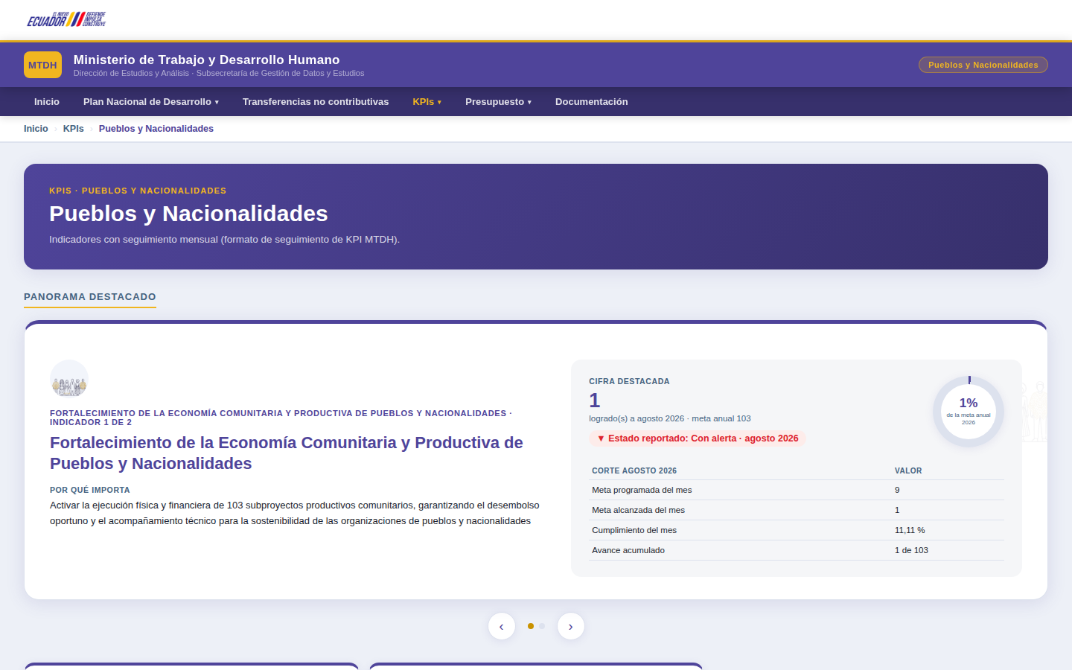
Elaboración: Subsecretaría de Gestión de Datos y Estudios – Dirección de Estudios y Análisis
La página de detalle de cada KPI tiene un selector Corte para elegir el mes de reporte y tres pestañas (Figura 40):
- Seguimiento mensual: tarjetas de meta alcanzada del mes, avance acumulado del año, cumplimiento a la fecha y estado reportado; gráficos de meta programada frente a alcanzada y de avance acumulado; y el reporte del mes (logros, detalle de casos, retrasos o alertas y medios de verificación).
- Histórico: una fila por mes reportado con la meta programada, la meta alcanzada, los porcentajes de cumplimiento y el estado.
- Ficha del indicador.
Figura 40. Página de detalle de un KPI de Pueblos y Nacionalidades.
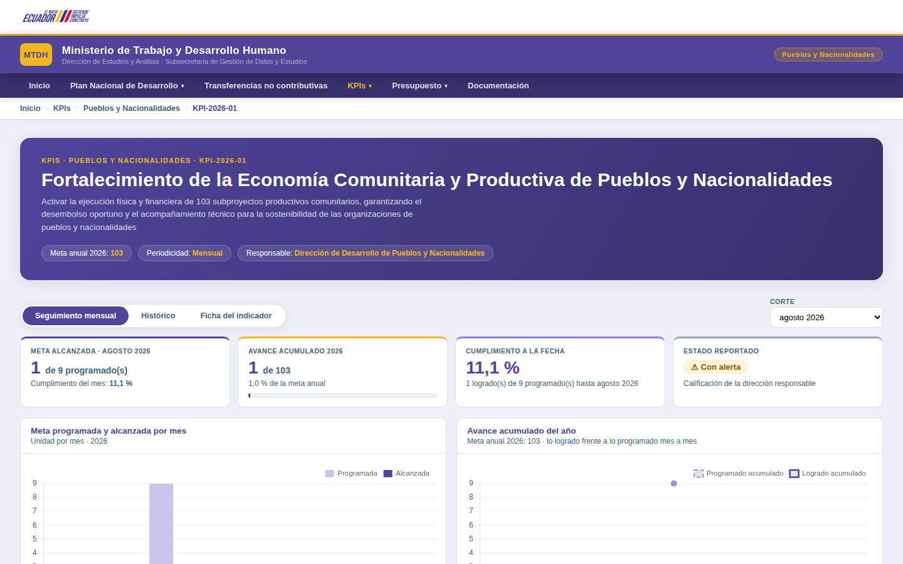
Elaboración: Subsecretaría de Gestión de Datos y Estudios – Dirección de Estudios y Análisis

4.4.4 Incentivos Temporales
El área agrupa tres componentes: Jóvenes en Acción, Compensación de combustible y Migrantes retornados. Al igual que las demás áreas, presenta un panorama destacado con un carrusel de indicadores y una tarjeta por componente; el botón i de cada tarjeta muestra la descripción del componente.

4.5 Presupuesto
Ruta: Presupuesto › Periodo de gobierno o Año fiscal. La sección presenta la ejecución presupuestaria institucional en dos vistas: Periodo de gobierno, con la ejecución acumulada desde noviembre de 2023, y Año fiscal, con la ejecución del año en curso. Ambas vistas se eligen desde el submenú de Presupuesto en el menú principal.

4.6 Documentación
Ruta: Documentación. La sección reúne los documentos técnicos de la solución: el Manual de usuario (E-03), el Diccionario de datos e indicadores (E-04) y el archivo único de Fichas metodológicas (E-05). Cada tarjeta muestra el código del documento, su descripción, formato y tamaño, y los botones Descargar y, para los documentos en PDF, Ver en línea (Figura 41).
Figura 41. Sección de Documentación con los documentos E-03, E-04 y E-05.
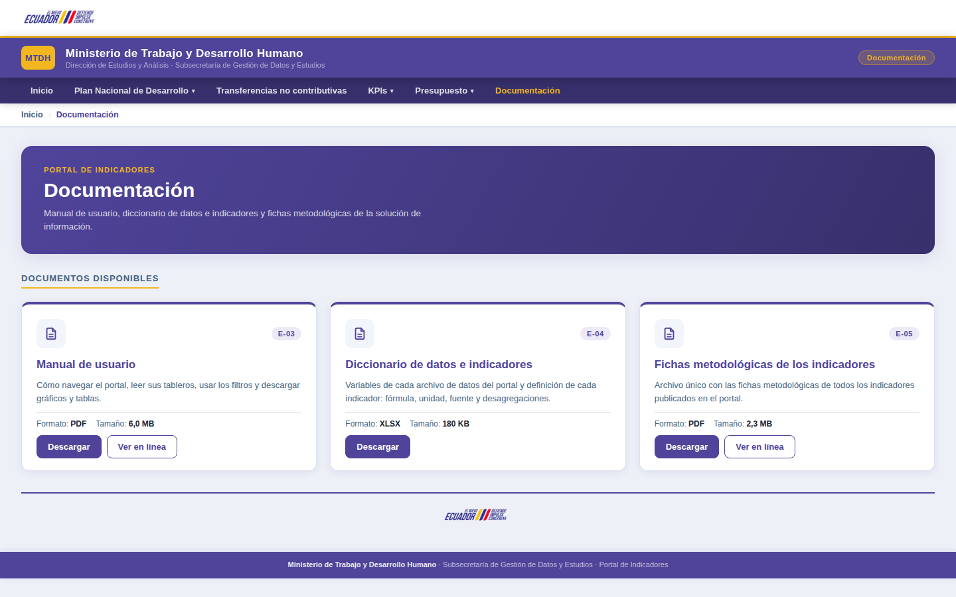
Elaboración: Subsecretaría de Gestión de Datos y Estudios – Dirección de Estudios y Análisis

5. Filtros y controles
La Tabla 11 reúne los filtros y controles interactivos del portal. Ninguno modifica los datos: solo cambian lo que se visualiza. Al recargar la página, los filtros vuelven a su valor predeterminado.
Tabla 11. Filtros y controles del portal
Control | Ubicación | Función | Valor predeterminado
Menú desplegable (▾) | Menú principal | Muestra las áreas e indicadores de una sección. | Cerrado
Pestañas | Páginas de indicadores y componentes | Cambian la vista dentro de la página. | Primera pestaña
Ver: Toda la serie / Por año | Tableros PND (vista anual y trimestral) | Muestra toda la serie o un año específico; en la vista trimestral también Por trimestre. | Toda la serie
Leyenda interactiva | Gráficos de líneas | Clic en una serie para ocultarla o mostrarla. | Todas visibles
Filtrar año / área y Buscar | Tabla de datos (PND) | Filtra las filas de la tabla; ✕ Limpiar elimina los filtros. | Sin filtro
Encabezados de columna | Tabla de datos (PND) | Ordenan la tabla de forma ascendente o descendente. | Por año
Clic en provincia | Mapas | Abre el detalle de la provincia. | Nacional
Corte | Acciones 2026 (PND) y KPIs de Pueblos y Nacionalidades | Elige el mes de reporte. | Último corte
TASAS / ESTIMADORES | Panel ENEMDU (anual) | Alterna entre el valor puntual y el valor con su precisión estadística. | TASAS
Total general / Hombres / Mujeres | Panel ENEMDU (anual) | Filtra por sexo todo el contenido de la página. | Total general
Selector de unidad territorial y de año | Panel ENEMDU › Desagregación geográfica | Elige ciudades, provincias u otras unidades y el año del mapa. | Primera unidad; último año
Selector de característica | Panel ENEMDU › Características sociodemográficas | Elige la variable de desagregación. | Grupos de edad
Indicador y trimestre | Panel ENEMDU (trimestral) | Elige el indicador y el trimestre que se muestran. | Primer indicador; último trimestre
Año y Mes | Transferencias | Restringen el periodo a un año o a un mes. | Todo el período
Todo el período | Transferencias | Elimina el filtro de año y mes. | —
Período de gobierno / Último año disponible | Transferencias | Accesos rápidos que ajustan el periodo con un clic. | Período de gobierno
Botón i | Transferencias y KPIs (tarjetas) | Muestra la descripción del programa o componente. | —
Flechas ‹ › y puntos | Panorama destacado (KPIs) | Cambian el indicador del carrusel. | Primer indicador
Año (carrusel) | KPIs › Protección Social | Muestra la serie anual o la serie mensual de un año. | Todos los años (anual)
Periodo de gobierno / Último corte fiscal | KPIs › componente › Presupuesto | Cambia el periodo del presupuesto mostrado. | Periodo de gobierno
Año | KPIs › Trabajo › Compensación jubilar | Elige el año que se resume en tarjetas y desagregaciones. | Año en curso
Expedientes / Monto / Promedio por expediente | Compensación jubilar › Provincial | Cambia la variable del mapa. | Expedientes
⬇ PNG / ⬇ CSV | Gráficos y tablas de PND y ENEMDU | Descarga el gráfico o la tabla (capítulo 7). | —
Elaboración: Subsecretaría de Gestión de Datos y Estudios – Dirección de Estudios y Análisis

6. Interpretación de las visualizaciones

6.1 Conceptos clave
La Tabla 12 define los conceptos necesarios para interpretar correctamente las cifras del portal.
Tabla 12. Conceptos para interpretar las cifras
Concepto | Definición y forma de lectura
Corte | Fecha a la que corresponde un dato (por ejemplo, «corte julio 2026»). Toda cifra debe leerse junto con su corte.
Serie histórica anual | En los KPIs de cobertura, cada año corresponde al número de usuarios atendidos a diciembre de ese año. No es un acumulado entre años.
Acumulado | Suma de montos o registros de un periodo (por ejemplo, 2023–2026). Se usa para montos; los conteos de beneficiarios se presentan por corte, no sumados.
Periodo de gobierno | Periodo comprendido entre noviembre de 2023 y el último corte disponible.
Año fiscal / último corte fiscal | Ejecución del año en curso o del último mes disponible, según se indique en la etiqueta.
Año en curso (parcial) | Año que aún no termina (por ejemplo, 2026 enero–agosto). No es comparable con años completos.
Línea base | Valor de referencia del indicador en el año base del PND (2024), desde el cual se mide el avance.
Meta 2029 | Valor que el indicador debe alcanzar al final del periodo del PND. Se muestra como línea punteada en los gráficos.
Sentido del indicador | Indica si la mejora consiste en reducir (por ejemplo, pobreza) o en incrementar (por ejemplo, empleo adecuado) el valor.
Variación porcentual (%) | Cambio relativo entre dos valores: (valor final − valor inicial) ÷ valor inicial × 100. Se usa para conteos y montos.
Puntos porcentuales (pp) | Diferencia aritmética entre dos porcentajes. Si una tasa pasa de 16,65 % a 14,24 %, disminuye 2,41 pp (no 2,41 %).
Estimador puntual | Valor calculado a partir de una encuesta por muestreo (ENEMDU), que aproxima el valor de la población.
Intervalo de confianza (IC 95 %) | Rango dentro del cual se encuentra el valor poblacional con 95 % de confianza. Si los intervalos de dos años se superponen, la diferencia puede no ser estadísticamente significativa.
Coeficiente de variación (CV) | Medida de precisión de un estimador. En el Panel ENEMDU: Confiable (< 15 %), Precaución (15 %–20 %) y No confiable (> 20 %).
Numerador / denominador | Componentes del cálculo de una tasa (por ejemplo, población desempleada y PEA). Permiten verificar el cálculo.
Elaboración: Subsecretaría de Gestión de Datos y Estudios – Dirección de Estudios y Análisis

6.2 Elementos visuales
La Tabla 13 describe cómo leer cada uno de los elementos visuales del portal.
Tabla 13. Cómo leer cada elemento visual
Elemento | Cómo leerlo
Cifra destacada | Número grande en color que resume el indicador en su último corte. Debajo se indican la unidad y la fecha de corte.
Tarjetas de resumen | Recuadros con un dato clave (último dato, línea base, meta, variación). El color del borde superior solo diferencia las tarjetas; no indica una valoración.
Gráfico de líneas | Evolución de un indicador en el tiempo. Cada línea es una serie (Nacional, Urbano, Rural, sexo o categoría). Los años sin dato aparecen como un corte en la línea con la leyenda «sin dato».
Línea de meta | Línea punteada horizontal con el valor de la meta 2029. Permite ver la distancia entre el último dato y la meta.
Bandas sombreadas | En el modo Estimadores del Panel ENEMDU, representan el intervalo de confianza al 95 % de cada serie.
Gráfico de barras | Compara valores entre años o categorías. La barra resaltada en color corresponde al año seleccionado o al último año; una barra más clara indica un año parcial.
Barra de magnitud relativa | Barra horizontal en las tablas que muestra el tamaño de cada valor frente al mayor de la serie.
Gráfico de anillo | Muestra una proporción (por ejemplo, porcentaje de beneficiarios que recibe algún bono o avance frente a la meta anual).
Barra apilada | Distribución de un total entre sus componentes (por ejemplo, presupuesto por programa). Cada segmento corresponde a un programa y su porcentaje figura en la leyenda.
Ranking | Lista ordenada de mayor a menor (por ejemplo, programas con más beneficiarios o provincias con el valor más alto).
Mapa coroplético | Colorea cada provincia según su valor: los tonos más oscuros indican valores más altos. Un relleno tenue con ⚠ indica baja precisión estadística.
Recuadros «Lo bueno» / «Lo que hay que abordar» | Lectura cualitativa elaborada por el equipo técnico: en verde los avances, en rojo los puntos de atención.
Semáforo de cumplimiento | Etiquetas de color en el seguimiento de acciones y KPIs (verde: al día o cumplido; amarillo: rezago o alerta; rojo: atrasado o incumplido).
Tablas | Presentan los valores exactos. Los valores negativos de variación se muestran con signo «−».
Elaboración: Subsecretaría de Gestión de Datos y Estudios – Dirección de Estudios y Análisis

7. Descarga de información
Los tableros del PND y el Panel ENEMDU permiten descargar gráficos y tablas (Tabla 14).
Tabla 14. Opciones de descarga
Botón | Ubicación | Resultado
⬇ PNG | Esquina superior derecha de cada gráfico | Imagen del gráfico en formato PNG.
⬇ CSV | Esquina superior derecha de cada tabla y tabla de avance de acciones | Tabla en formato CSV (valores separados por comas) con los filtros aplicados.
⬇ Datos CSV | Pestaña Provincial de los tableros PND | Datos provinciales del año seleccionado.
Descargar / Ver en línea | Sección Documentación | Documento E-03, E-04 o E-05.
Elaboración: Subsecretaría de Gestión de Datos y Estudios – Dirección de Estudios y Análisis
Los archivos se guardan en la carpeta de descargas predeterminada del navegador. Los archivos CSV están codificados en UTF-8, por lo que las tildes y la letra ñ se muestran correctamente al abrirlos en Excel.

8. Consideraciones de uso

8.1 Publicación y calidad de la información
- El portal publica únicamente cifras respaldadas por bases oficiales validadas por las unidades responsables.
- Antes de cada publicación, los datos pasan por una validación que contrasta los totales con la fuente y verifica que las desagregaciones sumen el total. Si una validación falla, los datos no se publican hasta que la unidad responsable los revise.
- Cuando una fuente corrige un dato, el portal reemplaza el valor anterior; por ello una cifra consultada en fechas distintas puede variar.

8.2 Fuentes y periodicidad de actualización
La Tabla 15 resume las fuentes de información y la periodicidad con que se actualiza cada sección.
Tabla 15. Fuentes y periodicidad de actualización
Sección | Fuente | Periodicidad
PND › indicadores | INEC (ENEMDU) y registros administrativos del MTDH, según la ficha de cada indicador | Anual y trimestral, según el indicador
Panel ENEMDU | INEC – ENEMDU | Anual y trimestral
Transferencias | Bases de usuarios habilitados al pago de bonos y pensiones (MTDH) | Mensual
KPIs › Protección Social | Sistema Integral de Información del MTDH (SIIMTDH) | Mensual
KPIs › Trabajo | Registros administrativos de la unidad responsable | Mensual
KPIs › Pueblos y Nacionalidades | Registros administrativos de la unidad responsable | Mensual
KPIs › Incentivos Temporales y Presupuesto | Registros administrativos y presupuestarios del MTDH | Según la ficha del indicador
Elaboración: Subsecretaría de Gestión de Datos y Estudios – Dirección de Estudios y Análisis

8.3 Limitaciones conocidas
- ENEMDU 2020: no existe información anual acumulada para 2020 por la pandemia de COVID-19; las series anuales muestran ese año sin dato.
- Cambio de encuesta en 2026: una nueva encuesta del INEC reemplaza a la ENEMDU desde 2026, lo que puede afectar la comparabilidad de las series.
- Desagregación provincial: solo está disponible con la base anual acumulada; las estimaciones provinciales con CV alto tienen baja precisión.
- Años parciales: el año en curso incluye solo los meses transcurridos hasta el corte.

8.4 Protección de datos personales
El portal publica exclusivamente información agregada. No muestra datos que permitan identificar a personas beneficiarias ni a servidores públicos; en los reportes de seguimiento solo se identifica el cargo de quien elabora o aprueba la información.

8.5 Cita de la información
Al utilizar cifras del portal en documentos o presentaciones, se recomienda citar la fuente con el siguiente formato:
Fuente: Ministerio de Trabajo y Desarrollo Humano, Portal de Indicadores, [sección / indicador], corte [mes y año]. Fecha de consulta: [dd/mm/aaaa].
Para los indicadores del Panel ENEMDU, cite además al INEC como fuente primaria.

8.6 Recomendaciones generales
- Utilice un navegador actualizado.
- Si una página no muestra la información esperada, recárguela sin caché (Ctrl + F5 en Windows, Cmd + Shift + R en macOS).
- Para análisis detallados, consulte la ficha del indicador y la tabla de datos, no solo el gráfico.
- Antes de tomar decisiones con base en una cifra, revise su corte, su precisión estadística y las notas que la acompañan.

9. Preguntas frecuentes y solución de problemas
La Tabla 16 reúne las situaciones más frecuentes durante el uso del portal y la forma de resolverlas.
Tabla 16. Problemas frecuentes y cómo resolverlos
Situación | Causa probable | Qué hacer
Los gráficos o mapas no aparecen. | La red bloquea las librerías de gráficos o el navegador está desactualizado. | Actualice el navegador, recargue sin caché o consulte desde otra red. Si persiste, informe a la contraparte técnica.
Una sección o componente no muestra cifras. | La información está en proceso de incorporación. | No es un error. La información se mostrará cuando se publique la base correspondiente.
El valor del último mes no aparece en la serie anual. | La serie anual usa el corte a diciembre; el último mes se muestra aparte. | Lea el último corte en la cifra destacada o en la pestaña Cobertura.
Un año aparece «sin dato». | La fuente no produjo información para ese año (por ejemplo, ENEMDU 2020). | Ninguna acción; es una limitación de la fuente.
Una provincia aparece con ⚠ o relleno tenue. | Su estimación tiene un coeficiente de variación alto. | Use el dato solo como referencia.
El menú no se ve completo en el celular. | La pantalla es angosta. | Deslice el menú horizontalmente o gire el dispositivo.
El archivo CSV se abre con caracteres extraños. | El programa no reconoce la codificación UTF-8. | En Excel, use Datos › Desde texto/CSV y elija la codificación UTF-8.
Elaboración: Subsecretaría de Gestión de Datos y Estudios – Dirección de Estudios y Análisis

10. Soporte y contacto
Las consultas sobre el contenido de los indicadores (metodología, fuentes, periodicidad de actualización) y los reportes de inconvenientes en el portal se canalizan a la unidad responsable de la solución (Tabla 17).
Tabla 17. Datos de contacto
Campo | Detalle
Unidad responsable | Dirección de Estudios y Análisis
Dependencia | Subsecretaría de Gestión de Datos y Estudios
Institución | Ministerio de Trabajo y Desarrollo Humano
Correo institucional | mayra_tualombo@trabajo.gob.ec
Elaboración: Subsecretaría de Gestión de Datos y Estudios – Dirección de Estudios y Análisis

11. Anexos
Anexo A. Glosario de términos
Tabla 18. Glosario de términos
Término | Definición
Acción institucional | Actividad planificada por el MTDH para contribuir a una meta del PND, con meta anual y seguimiento mensual.
Área (urbano / rural) | Clasificación del lugar de residencia según la definición del INEC.
Avance anual | Resultado alcanzado dividido para la meta total del año.
Caracterización | Distribución de los usuarios o de la población según características sociodemográficas.
Cobertura | Número de personas atendidas por un servicio o programa en un corte determinado.
Componente | Servicio o programa que agrupa uno o más indicadores dentro de un área de KPIs.
Cumplimiento a la fecha | Resultado alcanzado dividido para la meta programada acumulada hasta el corte.
Desagregación | División de un indicador según una variable (sexo, área, provincia, edad, etc.).
Devengado | Monto presupuestario cuya obligación de pago ha sido reconocida.
Expediente | Registro administrativo de un trámite de compensación jubilar.
Ficha metodológica | Documento técnico que define un indicador: fórmula, fuente, periodicidad, desagregaciones y limitaciones.
KPI | Indicador clave de desempeño que mide la gestión institucional.
Panorama destacado | Carrusel de tarjetas que resume los indicadores principales de un área.
Población Económicamente Activa (PEA) | Personas de 15 años y más que trabajaron al menos una hora en la semana de referencia o que, sin trabajar, buscaron empleo o estaban disponibles para trabajar.
Población en Edad de Trabajar (PET) | Personas de 15 años y más.
Elaboración: Subsecretaría de Gestión de Datos y Estudios – Dirección de Estudios y Análisis
Anexo B. Siglas
Tabla 19. Siglas utilizadas
Sigla | Significado
BCENA | Bono de Contingencia por Eventos de Origen Natural
BDH | Bono de Desarrollo Humano
BDHV | Bono de Desarrollo Humano con Componente Variable
CDH | Crédito de Desarrollo Humano
CV | Coeficiente de variación
DCI | Desnutrición crónica infantil
DII | Desarrollo Infantil Integral
ENEMDU | Encuesta Nacional de Empleo, Desempleo y Subempleo
IC | Intervalo de confianza
INEC | Instituto Nacional de Estadística y Censos
KPI | Key Performance Indicator (indicador clave de desempeño)
LOSEP | Ley Orgánica del Servicio Público
MTDH | Ministerio de Trabajo y Desarrollo Humano
PAM | Personas Adultas Mayores
PCD | Personas con Discapacidad
PE | Protección Especial
PEA | Población Económicamente Activa
PET | Población en Edad de Trabajar
PND | Plan Nacional de Desarrollo
pp | Puntos porcentuales
SGAPPG | Secretaría General de la Administración Pública, Planificación y Gabinete
SIIMTDH | Sistema Integral de Información del Ministerio de Trabajo y Desarrollo Humano
TPM | Tasa de pobreza multidimensional
Elaboración: Subsecretaría de Gestión de Datos y Estudios – Dirección de Estudios y Análisis
Anexo C. Inventario de indicadores publicados
Tabla 20. Inventario de indicadores por sección
Sección / área | Indicador o componente
PND › Protección Social | Tasa de pobreza extrema por ingresos
PND › Protección Social | Tasa de pobreza multidimensional (TPM)
PND › Protección Social | Porcentaje de usuarios de los servicios de protección social que se encuentran en condición de pobreza y pobreza extrema
PND › Protección Social | Porcentaje de gestantes, niñas y niños menores de 6 años con servicios de primera infancia.
PND › Protección Social | Prevalencia de desnutrición en niñas y niños menores de 2 años
PND › Protección Social | Servicios gerontológicos públicos no médicos
PND › Trabajo y Oportunidades | Brecha salarial entre hombres y mujeres
PND › Trabajo y Oportunidades | Tasa de desempleo juvenil, 18 a 29 años
PND › Trabajo y Oportunidades | Tasa de empleo adecuado
PND › Trabajo y Oportunidades | Trabajo infantil, 5 a 14 años
PND › Trabajo y Oportunidades | Índice de percepción de la calidad de los servicios públicos
Panel ENEMDU | 10 indicadores anuales; poblaciones, tasas, caracterizaciones y sectorización trimestrales
Transferencias | 9 programas (6 bonos, 2 pensiones y 1 cobertura)
KPIs › Protección Social | Cobertura DII, PAM, PCD y PE; Alertas SUUSEN; Movilidad Social
KPIs › Trabajo | Número de exservidores y extrabajadores jubilados compensados económicamente; Contratos registrados
KPIs › Pueblos y Nacionalidades | Fortalecimiento de la economía comunitaria y productiva de pueblos y nacionalidades; Número de convenios de financiamiento no reembolsable suscritos para el fortalecimiento de la economía de comunas, comunidades y organizaciones de pueblos y nacionalidades
KPIs › Incentivos Temporales | Jóvenes en Acción; Compensación de combustible; Migrantes retornados
Presupuesto | Periodo de gobierno; Año fiscal
Elaboración: Subsecretaría de Gestión de Datos y Estudios – Dirección de Estudios y Análisis

El Panel ENEMDU se ubica dentro del área Trabajo y Oportunidades porque sus indicadores sustentan los indicadores de mercado laboral.
Los resultados trimestrales deben compararse con el mismo trimestre de años anteriores. Comparar trimestres consecutivos puede reflejar efectos estacionales y no cambios reales del mercado laboral.
En la vista mensual del selector Año, los valores mensuales son preliminares y están sujetos a actualización.
El año en curso es un periodo parcial (por ejemplo, enero–agosto de 2026) y se muestra con una barra más clara; no es comparable con los años completos. Las desagregaciones por sexo, régimen y provincia son totales independientes y no pueden cruzarse entre sí.
Consulte siempre la versión publicada en esta sección, que corresponde a la versión vigente de cada documento.
Las secciones de Transferencias y KPIs no tienen descargas directas. Para conocer la estructura de sus datos, consulte el Diccionario de datos e indicadores (E-04).

